Politechnika Warszawska Rok Akademicki 2007/2008
Wydział Elektroniki i Technik Informacyjnych
Inżynieria Systemów Informacyjnych

Praca Magisterska

Imię Studenta: Dariusz Maciejewski
Tytuł Pracy: Gra komputerowa “Camera Fighter”

Promotor:
prof. nzw. dr hab. Przemysław Rokita

Ocena:
Podpis Przewodniczącego
Komisji Egzaminacyjnej
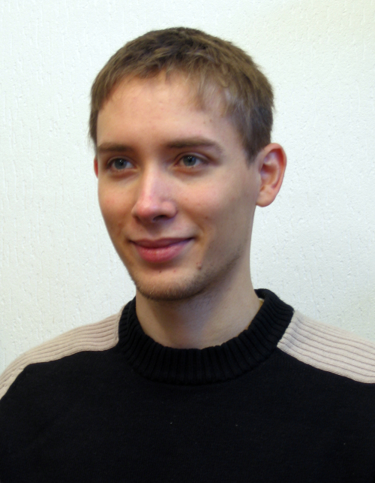
Inżynieria Systemów Informacyjnych

Data Urodzenia: 3 grudnia 1983
Data Rozpoczęcia Studiów: 1 października 2006

Curriculum Vitae:
Urodziłem się 3 grudnia 1983 roku w Warszawie.
W latach 1990-1998 byłem uczniem Szkoły Podstawowej im. Wiktora Gomulickiego w Warszawie. W tym czasie zacząłem się interesować informatyką. Od roku 1998 do roku 2002 uczęszczałem do Liceum Ogólnokształcącego im. Adama Mickiewicza w Warszawie. W okresie tym stworzyłem swoje pierwsze gry i programy komputerowe. Po ukończeniu liceum, rozpocząłem studia w języku angielskim na kierunku Electrical and Computer Engineering na Wydziale Elektroniki i Technik Informacyjnych Politechniki Warszawskiej. Od końca roku 2005 pracuję jako programista ASP.NET i MS-SQL w firmie programistycznej Eracent. W roku 2006 obroniłem swoją pracę inżynierską pt. “Komponentowy System Tworzenia Grafów – AutoGrapher”. W roku tym rozpocząłem również uzupełniające studia magisterskie na kierunku Inżynierii Systemów Informatycznych na Wydziale Elektroniki i Technik Informacyjnych Politechniki Warszawskiej.

Podpis Studenta

Egzamin Magisterski
Egzamin odbył się
Z wynikiem:
Ostateczny wynik studiów:
Sugestie i wnioski Magisterskiej Komisji Egzaminacyjnej
Streszczenie

Słowa Kluczowe:

ABSTRACT

Title: “Camera Fighter” - a computer game.

Keywords:

Spis Treści:
1. Wstęp 7
1.1. Cel pracy 7
1.2. Rozważane metody implementacji 7
1.3. Zawartość pracy 7
2. Notacja i określenia użyte w pracy 8
3. Architektura aplikacji 9
3.1. Windows i Linux 9
3.2. Struktura katalogów 9
3.3. Biblioteka matematyczna 10
3.3.1. Figury 3D 10
3.3.2. Śledzenie obiektów 10
3.3.3. Kamery 12
3.4. Biblioteka pomocnicza 13
3.4.1. Logowanie zdarzeń 13
3.4.2. Dostęp do dysku 14
3.4.3. Delegacja metod 15
3.4.4. Singletony 17
3.4.5. Menadżer uchwytów 18
3.4.6. Menadżer zbierania statystyk i monitorowanie wydajności 21
3.5. Biblioteki modeli 21
3.5.1. Biblioteka Lib3ds 21
3.5.2. Biblioteka Lib3dx 21
3.6. Szkielet aplikacji 25
3.6.1. Aplikacja 25
3.6.2. Okno 28
3.6.3. Sceny 30
3.6.4. Obsługa zdarzeń klawiatury i myszki 31
3.7. Sceny 34
3.7.1. Menu 34
3.7.2. Rozgrywka 35
3.7.3. Konsola 38
3.7.4. Edytor modeli 39
3.8. Konfiguracja 47
3.8.1. Wstęp 47
3.8.2. Gra 48
3.8.3. Klawiatura 50
3.8.4. Kamery 50
3.8.5. Lista map 51
3.8.6. Lista graczy 52
3.8.7. Styl walki 52
3.8.8. Mapa 55
4. Silnik graficzny 58
4.1. Wstęp 58
4.2. Menadżer tekstur 58
4.3. Menadżer czcionek 58
4.4. Rozszerzenia OpenGL 58
4.5. Renderowanie modeli 3dx 58
4.5.1. Wstęp 58
4.5.2. Renderowanie jednoprzebiegowe 58
4.5.3. Renderowanie do bufora głębi 58
4.5.4. Renderowanie oświetlenia otoczenia 58
4.5.5. Renderowanie oświetlenia rozproszonego i odblaskowego 58
4.6. Renderowanie sceny 3d 59
4.6.1. Renderowanie jednoprzebiegowe 59
4.6.2. Renderowanie wieloprzebiegowe 59
4.6.3. Renderowanie odroczone 59
4.7. Programowanie pod GPU 59
4.7.1. GLSlang 59
4.7.2. HLSL 59
5. Silnik fizyczny 60
5.1. Detekcja kolizji 60
5.1.1. Wstęp 60
5.1.2. Algorytm detekcji kolizji 61
5.1.3. Hierarchie brył otaczających 62
5.1.4. Wybór obiektów mogących kolidować 63
5.2. Symulacja fizyki 64
5.2.1. Opis dynamiczny 64
5.2.2. Całkowanie Verlet'a 65
5.2.3. Nakładanie ograniczeń na punkty materialne 65
5.2.4. Symulacja ciał odkształcalnych 66
5.2.5. Symulacja ciał sztywnych 67
5.2.6. Fizyka szkieletu 67
6. Podsumowanie 69
6.1. Uwagi i wnioski 69
6.2. Możliwości dalszego rozwoju 69
7. Bibliografia 70
7.1. Zagadnienia związane z programowaniem gier 70
7.2. OpenGL 70
7.3. Animacja szkieletowa 70
7.4. Detekcja kolizji 71
7.5. Fizyka 71
8. Dodatek – zawartość płyty kompaktowej 72

- Wstęp
  - Cel pracy

  - Rozważane metody implementacji

  - Zawartość pracy

- Notacja i określenia użyte w pracy

podstawowy tekst
[odnośnik do bibliografii]
ścieżka lokalna
adres internetowy
kod źródłowy bądź nazwa typu/metody
słowo kluczowe
// komentarz w kodzie
deklaracja metody
opis metody
formuła matematyczna

- Architektura aplikacji
  - Windows i Linux
Polać trochę wody
  - Struktura katalogów
- App Framework - szkielet aplikacji – okno, bazowa scena
- Input - menadżer klawiatury i myszki
- OGL - okno aplikacji OpenGL
- Data - dane oraz konfiguracja
- models - modele, animacje, mapy
- shaders - programy GPU
- textures - tekstury
- Graphics - kod związany z grafiką
- OGL - kod specyficzny dla OpenGL, renderowanie map
- Extensions - rozszerzenia OpenGL
- Fonts - czcionki
- Render - renderowanie obiektu xModel
- Textures - menadżer tekstur
- Math - biblioteka matematyczna
- Cameras - kamery, obszar widzenia
- Figures - figury 3D
- Tracking - śledzenie obiektów
- Models - menadżer modeli 3D
- lib3ds - biblioteka lib3ds
- lib3dx - autorska biblioteka modeli xModel
- Motion Capture - rozpoznawanie pozycji gracza z kamer
- Multiplayer - pobieranie pozycji gracza przez sieć (projekt)
- Physics - silnik fizyczny, bazowe obiekty fizyczne
- Colliders - detektory kolizji dla BVH
- Verlet - silnik i ograniczenia modelu Verlet'a
- Source Files - logika gry, implementacje scen
- MenuStates - ekrany dla sceny menu
- Utils - narzędzia pomocnicze, szablony klas
- World - implementacja obiektów tworzących świat gry
  - Biblioteka matematyczna
Na potrzeby projektu przygotowano bibliotekę matematyczną, zwiera ona klasy matematyczne wykorzystywane w programie. Do większości z zaimplementowanych typów dostęp można uzyskać poprzez dołączenie pliku Math/xMath.h.
Do najważniejszych zdefiniowanych typów należą xBYTE, xWORD, xDWORD, xFLOAT oraz klasy xVector3, xPoint3, xVector4, xPoint3, xPlane, xMatrix i xQuaternion. Klasy te umożliwiają przeprowadzanie wszystkich niezbędnych operacji na reprezentowanych danych.
Dodatkowo biblioteka matematyczna zawiera klasy odpowiedzialne za zarządzanie kamerami, śledzenie obiektów oraz definiuje figury 3D wykorzystywane w hierarchicznej detekcji kolizji.
    - Figury 3D
Wspomnieć coś, ale szczegóły przy detekcji kolizji
    - Śledzenie obiektów
Biblioteka zapewnia klasę zarządzającą śledzeniem obiektów. Kandydaci do śledzenia muszą dziedziczyć z klasy Math::Tracking::TrackedObject. Dostarcza ona informacje o pozycji oraz rozmiarze sfery otaczającej śledzony obiekt. Dodatkowo daje ona możliwość uzyskania tych samych informacji dla podelementów śledzonego obiektu (np. można śledzić postać, bądź tylko jej dłoń, głowę, itp.).
Klasa Math::Tracking::ObjectTracker na podstawie listy dostępnych do śledzenia obiektów może ustalić punkt docelowy do którego powinien dążyć obiekt śledzący. Punkt ten może zostać użyty bezpośrednio, bądź też można zinterpolować pośrednią pozycję obiektu śledzącego jako przesunięcie oraz opcjonalny obrót wokół wybranego punktu centralnego.
Do ustalenia punktu docelowego można zastosować jeden z wbudowanych algorytmów (śledzenie centrum wszystkich obiektów, śledzenie pojedynczego obiektu lub jego podelementu), bądź zewnętrzny skrypt specyficzny dla danego obiektu śledzącego (np. dla kamery). Docelowo zewnętrzne skrypty powinny być pisane w języku skryptowym LUA. Obecnie możliwe jest zastosowanie jedynie wbudowanych skryptów. Dostępne są skrypty śledzące dla kamer, umożliwiające ustawienie obserwatora w odpowiednim oddaleniu od obiektów, tak by kamera obejmowała je wszystkie. Ustalony punkt docelowy może być automatycznie przesunięty o zadany wektor w przestrzeni śledzonego obiektu, podobiektu lub całego świata (w zależności od specyfiki konkretnego algorytmu).
Przykładowa inicjalizacja i wykorzystanie śledzenia:
ObjectTracker tracker;

/* ... */
// Inicjalizacja
tracker.Init();
// Ustawienie współdzielonej listy obiektów.
tracker.Targets = &Targets;
tracker.Mode = ObjectTracker::TRACK_CUSTOM_SCRIPT;
// Nieużywana w obecnej wersji zmienna skryptu LUA
tracker.ScriptName = "Nazwa skryptu LUA";
// Wskaźnik do wbudowanego skryptu
tracker.Script = Wskaznik_Do_Funkcji_Typu_TrackingScript;
// Specyficzne dla skryptu dane
tracker.ScriptData = (xBYTE*) Dane_skryptu;

/* ... */
// Aktualizacja obiektu śledzącego
// Awaryjne zainicjowanie punktu docelowego
// (na wypadek błędu skryptu)
tracker.P_destination = P_position;
// Wyliczenie nowej pozycji docelowej
tracker.UpdateDestination();
// Wyliczenie pozycji pośredniej między bieżącą a docelową
tracker.InterpolatePosition(P_position,
tracker.P_destination, min(W_weight*T_delta, 1.f));
    - Kamery
Wszystkie kamery dziedziczą z klasy Math::Cameras::Camera. Definiuje ona punkty obserwatora i celu obserwacji, a także zawiera w sobie obiekt klasy Math::Cameras::FieldOfView, który zapewnia implementację matematyczną rzutów perspektywicznych i prostopadłych na zadany ekran 2D. Zarówno punkt obserwatora jak i cel obserwacji może być dynamicznie modyfikowany z wykorzystaniem klasy śledzącej Math::Tracking::ObjectTracker. Poza oczywistym zastosowaniem kamery do ustawiania renderowanego widoku, jest ona również wykorzystywana do optymalizacji procesu renderowanie, poprzez pomijanie niewidocznych obiektów.
Biblioteka zawiera dwie implementacje klasy Camera – CameraHuman i CameraFree. Różnią się one jedynie reakcją na ręczne sterowanie kamerą. Kamera 'ludzka' porusza się równolegle do podłoża, gdy chcemy ją przesunąć naprzód, lub na boki. 'Wolna' kamera, porusza się jak statek kosmiczny – przy przemieszczaniu do przodu, porusza się w stronę w którą patrzy.
Kilka różnych kamer może zostać połączony w zestaw ujęć dzięki zastosowaniu klasy Math::Cameras::CameraSet. Klasa ta umożliwia wczytanie podziału ekranu na ujęcia z zadanego pliku konfiguracyjnego. Przykładowe pliki konfigurujące kamery znajdują się w katalogu z danymi /Data, ich opis znajduje się w rozdziale poświęconym konfiguracji gry.
Przykładowe zastosowanie kamery:
CameraHuman Camera;

/* ... */
Camera.Init(eyex, eyey, eyez,
centx, centy, centz,
upx, upy, upz);
// Inicjalizacja rzutu (parametry są opcjonalne)
Camera.FOV.InitPerspective(angle, near, far);
// Inicjalizacja ekranu 2D
Camera.FOV.InitViewportPercent(0.f,0.f,1.f,1.f,
Width, Height);
// Opcjonalne ustawienie śledzenia
Camera.CenterTracker.Targets = &Targets;
Camera.CenterTracker.Mode =
Math::Tracking::ObjectTracker::TRACK_ALL_CENTER;
Camera.EyeTracker.Targets = &Targets;
Camera.EyeTracker.Mode =
Math::Tracking::ObjectTracker::TRACK_CUSTOM_SCRIPT;
Camera.EyeTracker.ScriptName = "EyeSeeAll_Center";
Camera.EyeTracker.Script =
Math::Cameras::Camera::SCRIPT_EyeSeeAll_Center;

/* ... */
// Aktualizacja rzutu na ekran 2D, przy zmianie wymiarów okna
Camera.FOV.ResizeViewport(Width, Height);

/* ... */
// Aktualizacja pozycji (i macierzy) kamery
Camera.Update(T_delta);

/* ... */
// Ustawienie kamery podczas renderowania
ViewportSet_GL(Camera);
  - Biblioteka pomocnicza
    - Logowanie zdarzeń
Logowanie zdarzeń do pliku bardzo pomaga w utrwalaniu informacji o błędach oraz kolejności wystąpienia zdarzeń dla późniejszej ich analizy przez programistów. Dlatego w pliku /Utils/Debug.h znalazło się kilka prostych funkcji oraz makr umożliwiających łatwe logowanie do pliku /Data/log.txt. Warte wymienienia są następujące makra:
LOG(level, fmt, ...)
loguje informację jeśli jej poziom jest niższy od ustawionego w konfiguracji.
DEB_LOG(level, fmt, ...)
loguje informację jeśli jej poziom jest niższy od ustawionego w konfiguracji, dodatkowo wzbogacając ją o czas wystąpienia, nazwę pliku oraz numer linii.
CheckForGLError(errorFmt, ...)
jeśli wystąpił błąd OpenGL, zwraca true, ponadto loguje zadaną informację, czas, nazwę pliku oraz numer linijki w której odkryto błąd (jeśli poziom logowania wynosi co najmniej 2).
    - Dostęp do dysku
Ponieważ dostęp do informacji o systemie plików różni się między systemami Windows oraz Linux, w pliku /Utils/Filesystem.h umieszczono klasę Filesystem, która udostępnia uniwersalny interfejs dostępu do dysku oraz udostępnia kilka przydatnych funkcji operujących na ścieżkach:
class Filesystem {
public:
typedef std::vector<std::string> Vec_string;

static std::string WorkingDirectory;
katalog roboczy aplikacji – należy ustawić w funkcji main

static Vec_string GetDirectories(const string &path);
pobiera listę katalogów znajdujących się pod wskazaną ścieżką
static Vec_string GetFiles(const string &path,
const char *mask);
pobiera listę plików znajdujących się pod wskazaną ścieżką

static string GetSystemWorkingDirectory();
pobiera bieżący katalog roboczy
static void SetSystemWorkingDirectory(const string &path);
ustawia bieżący katalog roboczy

static string GetParentDir(const string &path);
wyodrębnia z zadanej ścieżki katalog nadrzędny
static string GetFullPath(const string &path);
zwraca pełną ścieżkę dostępu do zadanej ścieżki relatywnej
static string GetFileName(const string &file);
wyodrębnia nazwę zadanego pliku (z rozszerzeniem)
static string GetFileExt(const string &file);
wyodrębnia rozszerzenie zadanego pliku
static string ChangeFileExt(const string &file,
const char *ext);
zmienia rozszerzenie zadanego pliku
};
    - Delegacja metod
Wśród wielu swoich zalet, język programowania C++ ma również wady. Jedną z nich jest brak wsparcia dla programowania sterowanego zdarzeniami. Jako półśrodek można stosować wskaźniki do funkcji – przekazanie do zamkniętej klasy zgodnego z jej specyfikacją wskaźnika, pozwoli wywołać z jej wnętrza nowy, zewnętrznego kodu. Rozwiązanie to rodzi jednak problemy, gdy kod obsługujący zdarzenie znajduje się wewnątrz innej klasy. Nie wystarczy w tej sytuacji, by metoda miała zgodne ze specyfikacją parametry – dla każdej klasy typ wskaźnika będzie inny. Stosując wskaźniki do metod tracimy na uniwersalności i rozszerzalności kodu.
Na potrzeby projektu stworzono prosty szablon delegacji do funkcji, który stara się ominąć te niedogodności. W celu obejścia problemu wskaźników do metod, zastosowano prostą sztuczkę z globalną funkcją pośredniczącą między wywołaniem, a obsługą zdarzenia. Funkcja ta, poza parametrami oraz obiektem w którym zaszło zdarzenie, otrzymuje również nietypowany wskaźnik do klasy docelowej. Jej kod jest bardzo prosty – rzutuje wskaźnik na prawidłowy typ oraz wywołuje odpowiednią metodę docelowej klasy. Kod szablonu można znaleźć w pliku /Utils/Delegate.h, zaś jego przykładowe zastosowanie wyglądać może następująco:
// Kod zamkniętej, uniwersalnej klasy
class Window {
public:
// Deklaracja zdarzenia
typedef Delegate<Window, unsigned int /*Width*/,
unsigned int /*Height*/> WindowResizeEvent;
WindowResizeEvent OnResize;

Window() {
// Inicjalizacja pustego zdarzenia,
// parametr to klasa wołająca zdarzenie
OnResize = WindowResizeEvent(*this);
}

Resize(Width, Height) {
/* ... */
// Wywołanie zdarzenia
OnResize(Width, Height);
}
};

// Kod nowej klasy
void AnyClass_OnResize(Window &window, void* receiver,
unsigned int &width, unsigned int &height);

class AnyClass {
public:
Window MainWindow;

AnyClass() {
// Dowiązanie funkcji do zdarzenia,
// parametry to klasa docelowa oraz funkcja pośrednicząca
MainWindow.OnResize.Set(*this, ::AnyClass_OnResize);
}

// Kod obsługi zdarzenia
void OnResize( Window &window,
unsigned int &width, unsigned int &height );
};

void AnyClass_OnResize(Window &window, void* receiver,
unsigned int &width, unsigned int &height)
{
// Prosta sztuczka z wywołaniem interesującej nas metody
((AnyClass*)receiver)->OnResize(window, width, height);
}
    - Singletony
Niektóre elementy składowe gry powinny występować zawsze tylko w jednej instancji – może być tylko jeden obiekt aplikacji, wystarczy też jeden menadżer tekstur, wspólny dla wszystkich renderowanych elementów. Idealnie by było, gdyby taki unikalny element gry był łatwo, czytelnie i globalnie dostępny z dowolnego punktu w kodzie. Taką powszechną dostępność zapewnić mogą zmienne globalne, jednakże nie zabezpieczą one programisty przed przypadkowym stworzeniem kilku instancji obiektu, ponadto programista nie ma wpływu na kolejność tworzenia i niszczenia globalnych obiektów.
Wszystkie te postulaty spełnia natomiast szablon modelu Singleton przedstawiony przez Scotta Bilasa w książce [PPG_T1]. Obiekty dziedziczące z tego szablonu są tworzone i niszczone na życzenie programisty, zaś zastosowanie makra assert w konstruktorze zabezpiecza nas przed próbą utworzenia wielu instancji jednej klasy:
template <typename T> class Singleton {
static T* ms_Singleton;
protected:
Singleton()
{
assert( !ms_Singleton );
int offset = (int)(T*)1 - (int)(Singleton <T>*)(T*)1;
ms_Singleton = (T*)((int)this + offset);
}
~Singleton()
{ assert( ms_Singleton ); ms_Singleton = 0; }

public:
static T& GetSingleton()
{ assert( ms_Singleton ); return ( *ms_Singleton ); }
static T* GetSingletonPtr()
{ return ( ms_Singleton ); }

static void CreateS()
{ new T(); }
static void DestroyS()
{ assert( ms_Singleton ); delete ms_Singleton; }
};
template <typename T> T* Singleton <T>::ms_Singleton = 0;

Przykładowa implementacja, definicja prostego makra umożliwia nam łatwy dostęp do obiektu, z dowolnego miejsca w kodzie:
class TextureMgr : public Singleton <TextureMgr> {
public:
HTexture GetTexture( const char* name );
// ...
};
#define g_TextureMgr TextureMgr::GetSingleton()

void SomeFunction( void )
{
HTexture stone1 =
TextureMgr::GetSingleton().GetTexture( "stone1" );
HTexture wood6 = g_TextureMgr.GetTexture( "wood6" );
// ...
}
    - Menadżer uchwytów
Gry komputerowe operują na dużych ilościach danych różnego typu – teksturach, czcionkach, dźwiękach, animacjach, itd. Aby zapewnić przejrzysty, bezpieczny oraz szybki dostęp do tych danych, należy zaimplementować wyspecjalizowane bazy danych. W niniejszym rozwiązaniu bazują one na menadżerze uchwytów HandleMgr oraz szablonie specyficznego menadżera Manager dostępnych po dołączeniu pliku /Utils/Manager.h. Kolekcja HandleMgr oraz jej element Handle bazują na rozwiązaniu zaprezentowanym przez Scotta Bilasa w książce [PPG_T1].
Rozwiązanie Scotta Bilasa zostało rozszerzone o prosty mechanizm zliczania referencji (dokładniej zliczania ilości pobrań danego uchwytu od menadżera). Umożliwia on wielokrotnie wykorzystywanie jednego zasobu oraz jego automatyczne zwolnienie dopiero wtedy, gdy wszystkie odwołania zostaną usunięte.
Zaimplementowany menadżer uchwytów umożliwia inwalidację przechowywanych zasobów bez unieważniania uchwytów które na nie wskazują. Podsystemy operujące na zasobach nie muszą być świadome operacji walidacji danych. Dane które tracą ważność (np. identyfikator tekstury Open GL), zostaną automatycznie odtworzone przy kolejnym odwołaniu do zasobu.
template <typename RESOURCE, class HANDLE>
class Manager {
public:
void InvalidateItems();
oznacza zasoby jako błędne, by mogły zostać automatycznie wczytane przy kolejnym odwołaniu za pomocą istniejącego uchwytu
bool IsHandleValid( HANDLE hnd );
sprawdza czy podany uchwyt jest poprawny

void Release( HANDLE hnd );
usuwa jedną referencję do zasobu wskazywanego przez podany uchwyt
};
Przykładowa implementacja zasobu:
struct Texture : public Resource {
// Metody wirtualne które należy zdefiniować
virtual const string &Identifier();
zwraca unikalną nazwę zasobu (np. nazwę pliku z którego pochodzi)
virtual void Clear();
resetuje zmienne zasobu, bez przeprowadzania dodatkowych operacji (zwalniania pamięci, itp.)

virtual bool Create();
tworzy zasób na podstawie już zdefiniowanych wartości pól (name i fl_mipmap)
virtual bool Create( const string& name, bool fl_mipmap )
definiuje wartości pól, a następnie tworzy zasób

virtual void Dispose();
zwalnia i resetuje dane zasobu, z możliwością automatycznego ich odtworzenia przy kolejnym odwołaniu
virtual void Invalidate()
resetuje dane zasobu, z możliwością automatycznego ich odtworzenia przy kolejnym odwołaniu
virtual bool IsDisposed()
sprawdza czy dane są zwolnione i wymagają odtworzenia

// Domyślna implementacja poniższych metod powinna wystarczyć
virtual void Destroy()
zwalnia a następnie resetuje dane zasobu, bez możliwości ich odtworzenia (odwołania stają się nieważne) – domyślna implementacja woła Dispose(), a następnie Clear()
virtual bool Recreate()
odtwarza zasób (potencjalnie zwolniony) – domyślna implementacja woła Dispose(), a następnie Create()

// Odziedziczone metody niewirtualne
void Lock();
zwiększa liczność referencji
void Release();
zmniejsza liczność referencji
bool IsLocked();
sprawdza czy istnieją jakieś referencje do zasobu
unsigned int CountReferences()
zwraca ilość referencji do zasobu
}
Przykładowa implementacja menadżera zasobów:
class TextureMgr;
typedef Handle <TextureMgr> HTexture;
class TextureMgr : public Manager<Texture, Htexture> {
public:
HTexture GetTexture( const char* name );
zwraca uchwyt do podanej tekstury, jeżeli tekstura jeszcze nie istnieje, tworzony jest nowy uchwyt
void BindTexture( HTexture htex );
informuje silnik graficzny o chęci wykorzystania danej tekstury podczas kolejnych etapów renderowania
};
    - Menadżer zbierania statystyk i monitorowanie wydajności
[ napisać coś o StatMgr i Profiler]
  - Biblioteki modeli
    - Biblioteka Lib3ds
Modele 3D wykorzystywane w grze zostały utworzone w programach SketchUp, 3d Studio Max oraz Blender. Do przenoszenia modeli między programami wybrałem szeroko rozpowszechniony format 3ds. Gotowe modele są importowane do natywnego dla gry formatu 3dx z wykorzystaniem darmowej biblioteki [LIB3DS]. Kod źródłowy biblioteki został załączony do projektu VisualStudio w katalogu /Models/lib3ds/, więc nie trzeba jej instalować w systemie.
    - Biblioteka Lib3dx
Na potrzeby gry stworzono format plików o rozszerzeniu 3dx. Format ten bazuje na typach zdefiniowanych w bibliotece matematycznej. Do głównych cech formatu należą:
- obsługa modeli statycznych oraz animowanych szkieletowo
- do 255 elementów na model
- do 255 materiałów na model
- do 1 tekstury na materiał (w planach rozszerzenie do 255 tekstur oraz indywidualnego shadera)
- do 65535 wierzchołków wchodzących w skład do 65535 trójkątów na element
- do 32 grup wygładzania na pojedynczy element oraz pojedynczy trójkąt
- do 1 mapowania UV na element (w planach rozszerzenie do 255 mapowań)
- do 4 kości na wierzchołek
- do 255 kości na model (lecz ograniczenie pamięci programu GPU narzuca limit renderowania 32 kości)
Rysunek 1: Drzewo zależności w bibliotece lib3dx
Opis typów wchodzące w skład biblioteki lib3dx
Bibliotekę lib3dx można znaleźć w katalogu /Models/lib3dx/. Jest ona zbyt duża, by szczegółowo opisywać w tej pracy każdy jej element. Śledząc pliki nagłówkowe podczas czytania skróconych charakterystyk znajdujących się poniżej, czytelnik powinien bez problemu domyślić się znaczenia poszczególnych zmiennych i metod.
Animacja szkieletowa:
xAction /Models/lib3dx/xAction.h
prosta klasa przechowująca uchwyt do animacji szkieletowej oraz czas jej rozpoczęcia i zakończenia
xActionSet /Models/lib3dx/xAction.h
zestaw akcji xAction, monitoruje postęp animacji i zwraca układ kości będący mieszanką wszystkich aktywnych animacji
xAnimation /Models/lib3dx/xAnimation.h
animacja szkieletowa – zestaw klatek xKeyFrame, monitoruje postęp animacji i zwraca układ kości będący interpolacją bieżącej i kolejnej klatki
xAnimationH /Models/lib3dx/xAnimationMgr.h
klasa pochodna klasy xAnimation, wykorzystywana przez menadżera animacji
xAnimationInfo /Models/lib3dx/xAnimation.h
informaja o przebiegu animacji szkieletowej, przechowuje numer klatki oraz postęp i czas trwania całej animacji
xAnimationMgr /Models/lib3dx/xAnimationMgr.h
menadżer animacji – obiekt typu Singleton
xKeyFrame /Models/lib3dx/xAnimation.h
kluczowa klatka animacji szkieletowej, przechowuje układ kości oraz czas wstrzymania i trwania klatki
Model 3D:
xBone /Models/lib3dx/xBone.h
kość szkieletu, przechowuje identyfikatory rodzica oraz swoich dzieci, a także punkty początku i końca kości (dla szkieletu w stanie spoczynku). Podczas operacji na szkielecie, przechowuje obrót kości względem rodzica dla obecnie przetwarzanej instancji modelu.
xBoundingData /Models/lib3dx/xElementData.h
baza hierarchii przejściowej używanej przez generator hierarchii brył otaczających typu xBVHierarchy
xBoundingHierarchy /Models/lib3dx/xElementData.h
pojedyńczy węzeł hierarchi xBoundingData
xEdge /Models/lib3dx/xElementData.h
potencjalna krawędź rzucanego przez model cienia, zawiera indeksy wierzchołków oraz trójkątów
xElement /Models/lib3dx/xElement.h
klasa przedstawiająca pojedynczą siatkę 3D modelu, przechowuje wierzchołki, trójkąty, informacje o wygładzaniu, a także pomocnicze informacje, takie jak potencjalne krawędzie cieni, hierarchiczny podział siatki xBoundingData oraz informacje silnika renderującego xRenderData
xFace /Models/lib3dx/xElementData.h
trójkąt siatki 3D – przechowuje indeksy wierzchołków
xFaceList /Models/lib3dx/xElementData.h
przechowuje zakres trójkątów siatki 3D współdzielących materiał – optymalizuje proces renderowania
xMaterial /Models/lib3dx/xMaterial.h
zawiera informacje o materiale pokrywającym trójkąty
xModel /Models/lib3dx/xModel.h
klasa zawierająca współdzielone informacje o konkretnym modelu 3D – listę elementów xElement, materiałów xMaterial, szkielet xSkeleton oraz ręcznie stworzoną hierarchię brył otaczających xBVHierarchy
xSkeleton /Models/lib3dx/xSkeleton.h
szkielet modelu – zawiera zestaw kości xBone oraz ograniczeń silnika fizycznego Verleta VConstraint (więcej informacji w rozdziale poświęconym fizyce szkieletu)
xTexture /Models/lib3dx/xMaterial.h
nazwa oraz uchwyt tekstury
xVertex
xVertexSkel
xVertexTex
xVertexTexSkel /Models/lib3dx/xVertex.h
struktury opisujące pojedyńczy wierzchołek – zawierają pozycję oraz w zależności od przyrostka: Skel – dane o czterech powiązanych kościach, Tex – dane o mapowaniu UV
Wsparcie renderingu oraz indywidualne dane konkretnych klonów modelu:
xElementInstance /Models/lib3dx/xElementRunTime.h
informacje specyficzne dla konkretnego klonu modelu – przechowuje indywidualne wskaźniki xGPUPointers (wykorzystywane tylko przez animowane modele renderowane w trybie list OpenGL), informacje o rzucanych przez element cieniach, bryły otaczające dany element (wykorzystywanych do pomijania renderingu niewidocznych obiektów) oraz wierzchołki elementu poddane animacji (potrzebne do wyliczenia brył otaczających oraz przez rendering animacji szkieletowej przebiegającej po stronie CPU)
xGPUPointers /Models/lib3dx/xElementRunTime.h
przechowuje wskaźniki do danych GPU – identyfikatory list OpenGL, buforów VBO itp.
xGPUShadowPointers /Models/lib3dx/xElementRunTime.h
przechowuje wskaźniki do danych GPU związanych z rzucaniem cieni objętościowych
xModelInstance /Models/lib3dx/xModel.h
informacje specyficzne dla konkretnego klonu modelu – położenie w przestrzeni, przeliczone transformacje kości oraz zestaw obiektów xElementInstance
xRenderData /Models/lib3dx/xElementRunTime.h
informacje silnika renderującego wspólne dla wszystkich modeli danego typu – przechowuje wygładzone trójkąty oraz współdzielone wskaźniki xGPUPointers
xShadowData /Models/lib3dx/xElementRunTime.h
informacje o cieniach objętościowych – zawiera identyfikator światła powiązanego z cieniem, wyliczone wierzchołki i trójkąty cienia oraz wskaźniki danych xGPUPointers i xGPUShadowPointers
Klasy dodatkowe, bezpośrednio wspierające bibliotekę:
Model3dx /Models/Model3dx.h
opakowanie modelu xModel wykorzystywane przez menadżer modeli ModelMgr
ModelMgr /Models/ModelMgr.h
menadżer modeli xModel
  - Szkielet aplikacji
    - Aplikacja
Większości współczesnych programów wchodzących w interakcję z użytkownikiem tworzonych jest w oparciu o modelu programowania sterowanego zdarzeniami – kolejność wykonywania kodu uzależniona jest od zdarzeń wywoływanych przez system oraz użytkownika. Gry komputerowe wiążą się z tworzeniem systemu czasu rzeczywistego – symulacja świata podzielona jest na kolejne klatki, w których zdarzenia następują w określonej kolejności. Przebieg gry komputerowej można podzielić na następujące kroki:
- Utworzenie aplikacji
- Uruchomienie pętli krokowej
  - Początek klatki
  - Aktualizacja stanu świata
  - Przedstawienie obecnego stanu świata na ekranie
  - Zakończenie klatki
  - Rozpoczęcie kolejnej klatki (powrót do 2.1) bądź przejście do kroku 3
- Zakończenie aplikacji
Na potrzeby tej pracy utworzono uniwersalną klasę Application, która wspiera przedstawiony powyżej model. Posiada ona pojedyncze okno klasy IWindow, wspierające określone API graficzne (OpenGL bądź DirectX). Sam obiekt aplikacji nie definiuje zachowania programu – do poprawnego funkcjonowania wymaga obiektu potomnego klasy IScene.
#define g_Application Application::GetSingleton()
class Application : public Singleton<Application> {
public:
enum AppResult {
SUCCESS = 0,
WINDOW_ERROR = 1,
EVENT_ERROR = 2,
SCENE_ERROR = 4
};
możliwe rezultaty metod Create(...) oraz Invalidate() - flagi

void Clear();
zeruje stan klasy

int Create(const char* title, unsigned int width,
unsigned int height, bool fl_fullscreen,
IScene &scene);
tworzy aplikację, okno OpenGL o podanych parametrach oraz podaną scenę. Scena zostanie automatycznie zniszczona, a jej pamięć zwolniona podczas niszczenia aplikacji!
int Create(IWindow &window, IScene &scene);
tworzy aplikację, zainicjalizowane uprzednio okno (IWindow::PreCreate()) oraz podaną scenę. Scena i okno zostaną automatycznie zniszczone, a ich pamięć zwolniona podczas niszczenia aplikacji!
void Destroy();
niszczy aplikację, okno oraz scenę
int Invalidate();
inwaliduje scenę (zasoby straciły ważność, np. w wyniku zamknięcia okna OpenGL)

int Run();
uruchamia główną pętlę aplikacji – przetwarza kolejkę komunikatów metodą IWindow::ProcessMessages(), woła metody IScene::FrameStart(), Update(), Render() oraz IScene::FrameEnd()
bool Update(float T_delta);
jeśli okno aplikacji jest aktywne, woła metodę IScene::Update()
bool Render();
jeśli okno aplikacji jest aktywne, woła metodę IScene::Render() oraz IWindow::SwapBuffers()

IWindow& MainWindow_Get();
zwraca główne okno aplikacji
IScene& Scene_Get();
zwraca bieżącą scenę aplikacji
bool Scene_Set(IScene& scene,
bool fl_destroyPrevious = true);
zmienia scenę aplikacji metodą IScene::Scene_Set(), parametr wskazuje czy poprzednia scena ma zostać zwolniona, czy też przypisana do zmiennej IScene::PrevScene

typedef Delegate<Application, bool> ApplicationEvent;
ApplicationEvent OnApplicationCreate;
zdarzenie wołane między tworzeniem okna, a tworzeniem sceny
ApplicationEvent OnApplicationInvalidate;
zdarzenie wołane przed inwalidacją sceny
ApplicationEvent OnApplicationDestroy;
zdarzenie wołane po zniszczeniu okna oraz sceny
};
    - Okno
Współczesne gry i programy w większości porzuciły komunikację poprzez konsolę na rzecz graficznego przedstawiania informacji w oknach. Klasa IWindow udostępnia uniwersalny interfejs okna, który następnie klasa potomna implementuje dla konkretnego API systemowego (WinAPI, X11) i graficznego (OpenGL, DirectX). Projekt wykorzystuje klasę GLWindow która implementuje API OpenGL poprzez WinAPI bądź X11.
class IWindow {
public:
typedef Delegate<IWindow> WindowCreateEvent;
typedef Delegate<IWindow, unsigned int /*Width*/,
unsigned int /*Height*/> WindowResizeEvent;

WindowCreateEvent OnCreate;
zdarzenie wołane po pomyślnym utworzeniu okna
WindowResizeEvent OnResize;
zdarzenie wołane przy zmianie rozmiaru okna (również zaraz po utworzeniu okna)

virtual void Clear();
zeruje stan okna, bez zwalniania pamięci

::HDC HDC();
zwraca unikalny identyfikator okna – HDC dla WinAPI, Display * dla X11

virtual void PreCreate(const char *title, unsigned int width,
unsigned int height, bool fl_fullscreen);
inicjalizuje okno, tak by można je było utworzyć wywołaniem Create()
virtual bool Create() = 0;
tworzy okno zainicjalizowane PreCreate()
bool Create(const char *title, unsigned int width,
unsigned int height, bool fl_fullscreen);
inicjuje okno metodą PreCreate(), a następnie tworzy je metodą Create()

virtual void Dispose() = 0;
niszczy okno, lecz nie zeruje ustawień, by można je było odtworzyć poprzez Create()
virtual void Destroy();
niszczy i zeruje okno (Dispose() + Clear())
bool IsDisposed();
sprawdza czy okno zostało zwolnione
bool IsDestroyed();
sprawdza czy okno zostało zwolnione i nie może być odtworzone bez ponownej inicjalizacji PreCreate()

virtual bool ProcessMessages() = 0;
przetwarza kolejkę komunikatów systemowych

bool IsFullScreen();
sprawdza czy okno jest pełnoekranowe
bool FullScreen_Set(unsigned int width, unsigned int height,
bool fl_fullscreen);
ustawia rozmiar i typ okna (zwykłe / pełnoekranowe)

bool IsActive();
sprawdza czy okno jest uaktywnione
void Active_Set(bool isActive);
ustawia stan aktywności okna

int Height_Get();
podaje wysokość okna
int Width_Get();
podaje szerokość okna

virtual void SwapBuffers() = 0;
zamienia bufory okna, gdy okno jest buforowane
};
    - Sceny
Aby podzielić aplikację na niezależne logicznie tryby pracy oraz uniezależnić klasę Application od logiki, stworzona została klasa IScene. Pojedyncza scena przedstawia zamknięty logicznie, samowystarczalny fragment logiki aplikacji. Z innymi scenami powinien ją łączyć jedynie kod odpowiedzialny za przejście do kolejnej sceny. W typowej grze komputerami jako niezależne sceny można by potraktować menu, rozgrywkę, przerywnik filmowy bądź wbudowany edytor. Klasa IScene udostępnia następujący interfejs:
class IScene {
public:
const char * Name;
unikalna nazwa sceny – wykorzystywana do wybrania odpowiedniego mapowania klawiszy przez klasę InputMgr
IScene * PrevScene;
poprzednia scena, jeśli nie została zniszczona

virtual bool Create(int left, int top,
unsigned int width, unsigned int height,
IScene *prevScene = NULL);
tworzy scenę o podanych wymiarach, jeśli nie zdefiniowano parametru prevScene, to wartość pola PrevScene nie ulegnie zmianie (można ustawić PrevScene przed wywołaniem Create())
virtual void Destroy();
niszczy tę oraz poprzednie sceny poprzednie
bool IsDestroyed();
sprawdza czy scena została zniszczona

virtual void Enter();
informuje scenę, że stała się aktywna w wyniku przejścia z innej sceny bądź uruchomienia aplikacji
virtual void Exit();
informuje scenę, że następuje przejście do innej sceny, bądź zamknięcie aplikacji

virtual bool Invalidate();
inwaliduje scenę (zasoby straciły ważność, np. w wyniku zamknięcia okna OpenGL)
virtual void Resize(int left, int top,
unsigned int width, unsigned int height);
zmienia wymiary sceny (scena może zajmować tylko podany fragment okna)

virtual void FrameStart();
początek klatki
virtual bool Update(float T_delta) = 0;
aktualizacja stanu sceny
virtual bool Render() = 0;
wyświetlenie sceny na ekranie
virtual void FrameEnd();
zakończenie klatki

virtual bool ShellCommand(string &cmd, string &output);
przetwarza polecenie tekstowe cmd, zapisuje rezultat do ciągu output

virtual IScene &Scene_Set(IScene& scene,
bool fl_destroyPrevious = true);
dokonuje przejścia między scenami, jeśli nie niszczy bieżącej sceny, to zapisuje ją w polu PrevScene nowej sceny. Zwraca bieżącą scenę
};
    - Obsługa zdarzeń klawiatury i myszki
Gry różnią się od typowych programów interpretacją zdarzeń związanych z klawiaturą. Przeciętny program reaguje na moment wciśnięcia klawisza (np. w edytorze tekstu, pojawi się nowa litera), lub jego zwolnienia. W grach uwaga bardziej skupia się na stanie klawisza (wciśnięty lub nie), niż momencie jego zmiany. Gdy jedziemy wirtualnym samochodem, to przytrzymany klawisz odpowiedzialny za przyspieszenie, powoduje jednostajny wzrost prędkości auta. Pojawia się w tym miejscu druga różnica między grami, a resztą programów. Na przeciętnej klawiaturze próżno szukać klawisza przyspieszenia. Gra musi więc mapować standardowe klawisze, na ich docelowe znaczenie.
Wsparciu przejścia z modelu zdarzeniowego, wspieranego przez środowiska graficzne, na model stosowany w grach, a także tłumaczeniu znaczenia klawiszy z dosłownego na umowny, służy klasa InputMgr. Umożliwia ona zdefiniowanie dla każdej sceny gry indywidualnego mapowania z systemowych kodów klawiszy (Virtual Key Codes) na kody stosowane wewnątrz aplikacji. Zwiększa to czytelność oraz elastyczność kodu. Widząc polecenie GetInputState(IC_Accelerate) dużo łatwiej się domyśleć celu tego zapytania, niż w przypadku polecenia GetKeyState(VK_UP). Ponadto wystarczy zmienić mapowanie, by przedefiniować znaczenie klawiszy – można robić to dynamicznie, w trakcie działania programu, bez wprowadzania zmian w kodzie.
typedef unsigned char byte;

class InputMgr {
public:
string Buffer;
bufor wykorzystywany do pobierania tekstu z klawiatury

int mouseX;
pozioma pozycja myszki (liczona od lewej krawędzi)
int mouseY;
pionowa pozycja myszki (liczona od górnej krawędzi)
int mouseWheel;
obroty kółka myszki
bool FL_enable;
flaga aktywności klasy – nieaktywna klasa zwraca false dla wszystkich kodów funkcjonalnych (stan kodów klawiszy zwracany jest normalnie)

void Create(int iCodeCount);
inicjalizuje menadżera, rezerwując miejsce dla podanego zakresu kodów funkcjonalnych
void Destroy();
zwalnia pamięć wykorzystywaną przez mapowania i tablicę stanów kodów funkcjonalnych
void ClearMappings();
usuwa mapowania dla wszystkich scen
void Clear();
zeruje stan menadżera, bez zwalniania pamięci

void LoadMap(const char *fileName);
wczytuje mapowania scen z podanego pliku
void SaveMap(const char *fileName);
zapisuje mapowania scen do podanego pliku

void AppendBuffer(byte charCode);
dodaje podany znak do bufora Buffer, klawisze Enter i Escape są pomijane

void KeyDown_Set(byte kCode, bool down);
ustawia stan klawisza (i odpowiadającego mu kodu funkcyjnego)
bool KeyDown_Get(byte kCode);
pobiera stan klawisza

void InputDown_Set(int iCode, bool down);
ustawia stan kodu funkcyjnego
bool InputDown_Get(int iCode);
pobiera stan kodu funkcyjnego
bool InputDown_GetAndRaise(int iCode);
pobiera stan kodu funkcyjnego, a następnie ustawia go na false (podniesiony)

void SetScene(const char *scene,
bool FL_dont_process_buttons = true);
ustawia mapowanie danej sceny jako bieżące, domyślnie zeruje ten stan i nie inicjuje go na podstawie bieżącego stanu klawiszy
void AllKeysUp();
ustawia stan wszystkich klawiszy jako false (podniesiony)

int Key2InputCode(byte kCode);
zwraca kod funkcjonalny odpowiadający danemu kodowi klawisza
byte Input2KeyCode(int iCode);
zwraca kod pierwszego klawisza powiązanego z danym kodem funkcjonalnym

void Key2InputCode_Set(byte kCode, int iCode);
ustawia mapowanie danego klawisza na daną funkcję (dla bieżącej sceny)
void Key2InputCode_SetIfKeyFree(byte kCode, int iCode);
ustawia mapowanie danego klawisza na daną funkcję (dla bieżącej sceny), tylko jeśli klawisz nie ma jeszcze zdefiniowanego mapowania

string GetKeyName(int kCode);
pobiera nazwę klawisza
void LoadKeyCodeMap(const char *fileName);
wczytuje tablicę nazw klawiszy
};
  - Sceny
Jak wspomniałem przy opisie szkieletu aplikacji, poszczególne etapy działania programu mogą zostać podzielone na niezależne sceny. Na potrzeby gry Camera Fighter stworzono cztery sceny – menu, rozgrywkę, edytor modeli oraz konsolę. W planach mam również stworzenie wizualnego edytora map.
    - Menu
Klasa Scenes::SceneMenu jest pierwszą sceną z jaką ma kontakt gracz. Składa się ono z szeregu ekranów przez które musi przejść użytkownik by rozpocząć rozgrywkę, uruchomić edytor modeli, bądź przeczytać informację o autorach gry. Ponieważ każdy ekran zachowuje się nieco odmiennie, funkcjonalność Menu została rozbita na pomniejsze stany dziedziczące z klasy Scenes::Menu::BaseState. Klasa ta reprezentuje pojedynczy ekran menu. Zawiera listę kolejnych, bezpośrednio po nim następujących stanów, oraz odnośnik do stanu rodzica, który nas do niego doprowadził. Statyczne metody klasy Scenes::Menu::BaseState umożliwiają przemieszczanie się między stanami. Hierarchia ekranów wygląda następująco:
- MainState - stan początkowy, menu główne
  - SelectMapState - ekran wyboru mapy – listę map można zmienić w pliku /Data/maps.txt
    - PlayState – ekran wyboru graczy oraz stylu walki, umożliwia przejście do sceny rozgrywki – lista graczy (i możliwych dla nich stylów walki) może być zmieniona w pliku /Data/players.txt
  - EditModelState – ekran pozwala wybrać pliki z modelami i przejść do sceny edytora modeli. Ponieważ obiekt może się składać jednocześnie z szczegółowej siatki graficznej oraz uproszczonej siatki fizycznej, wybór modelu następuje dopiero po zaznaczeniu dwóch plików (lub dwa razy jednego)
  - EditMapState – ekran nieaktywny, w planach ma umożliwiać wybór mapy do edycji i przejście do sceny edytora map.
  - OptionsState – ekran nieaktywny, obecnie opcje można zmieniać w pliku /Data/config.txt
  - CreditsState – ekran wyświetlający informacje o twórcach gry
  - ExitState – przejście do tego stanu skutkuje zakończeniem gry
    - Rozgrywka
Świat
Akcja gry Camera Fighter rozgrywa się w zamkniętych pomieszczeniach – na ringach, bądź tradycyjnych miejscach treningów wschodnich sztuk walki – dojo. Z racji przebywania w takiej scenerii, przyjęto zasadę, że wszystkie elementy świata to modele 3D. Nie ma możliwości wygenerowania siatki z wykorzystaniem map wysokości i tym podobnych technik.
W grze stosuje się dwa typy modeli – modele statyczne RigidObj oraz wywodzące się z nich modele animowane szkieletowo SkeletizedObj. Dodatkowo każdy model może być stacjonarny (elementy budynku) bądź ruchomy. Szczegóły implementacji tych klas zostaną omówione w dziale poświęconym fizyce.
Wszystkie modele wchodzące w skład mapy przechowywane są przez instancję klasy World. Poza fizycznymi modelami, zawiera ona również model przedstawiający niebo, a także listę świateł. Wszystkie te informacje mogą zostać wczytane z prostych plików tekstowych. Przykładowe mapy można znaleźć w plikach /Data/models/*.map.
Rozgrywka może być obserwowana z dowolnej ilości ujęć, zdefiniowanych w pliku /Data/cameras.txt. Domyślnie akcję widzimy od boku, z góry oraz z oczu pierwszego gracza. W plikach /Data/cameras_*.txt znajdują się przykłady innych ujęć. Pierwsza zdefiniowana kamera może być przemieszczana za pomocą klawiatury, domyślne sterowanie to:
- Numpad8 – obrót do góry wokół obserwatora
- Numpad5 – obrót w dół wokół obserwatora
- Numpad4 – obrót w lewo wokół obserwatora
- Numpad6 – obrót w prawo wokół obserwatora
- Y – przechył w lewo
- I – przechył w prawo
- U – obrót w górę wokół centrum obserwacji
- J – obrót w dół wokół centrum obserwacji
- H – obrót w lewo wokół centrum obserwacji
- K – obrót w prawo wokół centrum obserwacji
- Home – przesunięcie kamery do przodu
- End – przesunięcie kamery w tył
- Delete – przesunięcie kamery w lewo
- Page Down – przesunięcie kamery w prawo
- Page Up – przesunięcie kamery do góry
- Insert – przesunięcie kamery w dół
- Lewy Shift – przyspieszenie ruchu kamery
ComBoard
Gra udostępnia dwa sposoby sterowania – pierwszy gracz sterowany jest z klawiatury, drugi z kamer. Za interpretację sterowania klawiaturą odpowiedzialna jest klasa ComBoard. Klasa ta zawiera logikę wykonywania kombinacji ruchów i ciosów składających się na dany styl walki. Style walki można wczytywać z plików tekstowych, ich przykłady znajdują się w plikach /Data/models/anim/*.txt.
Na styl walki składa się lista akcji jakie może wykonać postać. Pojedyncza akcja to zestaw animacji szkieletowych, czas jej trwania oraz akcja do której postać powinna przejść po jej wykonaniu. Ponadto każda akcja może posiadać listę 'kombosów' – natychmiastowych przejść do innych akcji w wyniku wciśnięcia we właściwym momencie odpowiedniego klawisza.
Poza akcjami, styl walki zawiera również informację o odpowiadających sobie kościach modelu. Wiedza o lustrzanych kościach umożliwia wykorzystanie tej samej animacji do poruszania dowolną ręką bądź nogą.
Ponieważ gracz sterowany kamerą nie ma możliwości przemieszania postaci, za jego automatyczne podążanie za przeciwnikiem również odpowiada system ComBoard. Każdy styl walki powinien zawierać listę odnośników do akcji, które wpływają na pozycję gracza oraz ich przybliżony wpływ na końcowe położenie. Na podstawie tych informacji ComBoard może wybrać najbardziej optymalny ruch, jaki doprowadzi go do punktu docelowego.
Domyślne skojarzenia klawiszy dla systemu ComBoard są następujące:
- A – blok lewą ręką (kombo LeftHandGuard)
- S – cios lewą ręką (kombo LeftPunch)
- D – cios prawą ręką (kombo RightPunch)
- F – blok prawą ręką (kombo RightHandGuard)
- Z – blok lewą nogą (kombo LeftLegGuard)
- X – kopnięcie lewą nogą (kombo )
- C – kopnięcie prawą nogą (kombo RightKick)
- V – blok prawą nogą (kombo RightLegGuard)
- strzałka do góry – ruch do przodu (kombo Forward)
- strzałka do dołu – ruch w tył (kombo Backward)
- strzałka w lewo – obrót w lewo (kombo Left)
- strzałka w prawo – obrót w prawo (kombo Right)
Znaczenie klawiszy jest oczywiście mocno przybliżone, gdyż faktyczna akcja zależy od kombinacji klawiszy – np. gdy LeftKick spowoduje przejście do akcji “kopnięcie”, to klawisz Forward może w tym kontekście oznaczać przejście do akcji “kopnięcie do góry”, a nie zaniechanie kopnięcia i wykonanie kroku do przodu. Wszystko zależy od projektanta danego stylu walki.
    - Konsola
Scena konsoli jest odmienna od pozostałych scen. Gdy zostaje pierwszy raz uruchomiona, przejmuje kontrolę nad poprzednią sceną i wyświetla się w półprzezroczystym okienku ponad nią. W zależności od stanu w jakim znajduje się konsola, czas oraz komunikaty klawiatury docierające do poprzedniej sceny mogą być wstrzymywane lub nie. Co więcej, próba przejścia do innej sceny zaowocuje zmianą poprzedniej sceny, a nie zastąpieniem konsoli.
Zadaniem konsoli jest wyświetlanie informacji diagnostycznych oraz umożliwienie użytkownikowi wydawania scenom poleceń tekstowych. Lista dostępnych poleceń dostępna jest po wysłaniu polecenia '?'.
Domyślne skojarzenia klawiszy sterujące konsolą:
- ` – pokazanie konsoli
- Escape – ukrycie konsoli
- Page Up – przewinięcie tekstu o stronę do góry
- Page Down – przewinięcie tekstu o stronę do dołu
- strzałka do góry – przewinięcie tekstu o linijkę do góry
- strzałka do góry – przewinięcie tekstu o linijkę do dołu
- kółko myszy – przewinięcie tekstu
    - Edytor modeli
Wstęp
Gra posiada wbudowany edytor modeli, który pełni trzy role. Po pierwsze, pozwala dodać do modelu szkielet oraz powiązać wierzchołki modelu z kośćmi. Po drugie, umożliwia tworzenie animacji bazujących na ruchu szkieletu. Na koniec, można w nim ręcznie stworzyć hierarchię brył otaczających (Bounding Volumes Hierarchy).
Edytor wspiera jednoczesną edycję dwóch modeli, gdy obiekt ma być reprezentowany przez siatkę graficzną oraz uproszczoną siatkę fizyczną. Jest to przydatne podczas tworzenia szkieletu i animacji, gdyż można kontrolować, czy oba modele pokrywają się gdy poruszymy kośćmi.
Do sceny edytora można się dostać ze sceny menu oraz ze sceny rozgrywki – wystarczy kliknąć interesujący nas model na widoku z głównej kamery.
Podczas edycji mamy do wyboru siedem typów widoku, dostępnych skrótami klawiaturowymi (domyślnie klawisze '1'-'7'):
- rzut prostopadły od przodu
- rzut prostopadły od tyłu
- rzut prostopadły od lewej
- rzut prostopadły od prawej
- rzut prostopadły od góry
- rzut prostopadły od dołu
- dowolny rzut perspektywiczny
Do sterowania kamerami służą domyślnie następujące skróty:
- kursory – przesuwanie widoku w pionie i poziomie
- Page Up / Page Down – przemieszczanie obserwatora oraz punktu obserwacji do przodu / do tyłu. Odsunięcie punktu obserwacji może być wymagane dla dużych modeli, bądź dużych przybliżeń, gdyż widok może wtedy przecinać model w jego środku
- kółko myszy – zmiana powiększenia (dystansu między obserwatorem a punktem obserwacji)
- 'U', 'J', 'H', 'K' – dla kamery perspektywicznej, orbitowanie wokół punktu obserwacji
Tworzenie szkieletu
Utworzenie pierwszej – podstawowej kości skutkuje dodaniem struktur związanych ze szkieletem do modelu. Wiąże się to głównie ze zmianą typu wierzchołków z xVertex (bądź xVertexTex) na xVertexSkel (bądź xVertexSkelTex). Pierwsza kość ma specjalne zastosowanie – nie posiada długości, jest jedynie punktem. Jej zmiana definiuje przesunięcie, a nie obrót całego modelu. Najlepiej umieścić ją w okolicach centrum masy modelu.
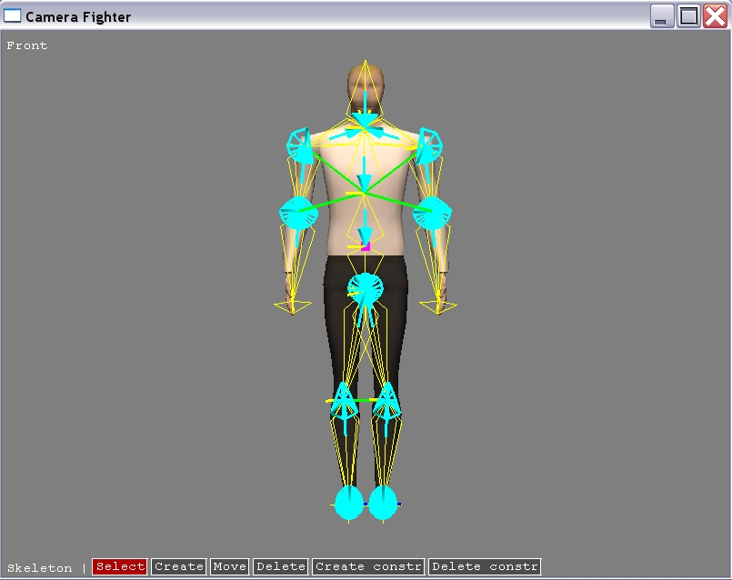Rysunek 2: Edytor szkieletu
Podczas edycji szkieletu mamy dostępne następujące akcje (wybierane przyciskiem na dole ekranu, bądź skrótem klawiaturowym):
- [Select] (skrót 'N') – kliknięcie na kości spowoduje jej zaznaczenie, kliknięcie na wolną przestrzeń zaznaczy kość podstawową
- [Create] – kliknięcie spowoduje dodanie we wskazanym miejscu kości potomnej do obecnie zaznaczonej
- [Move] (skrót 'M') – przeciągnięcie myszki spowoduje przesunięcie końca zaznaczonej kości do wskazanego punktu
- [Delete] (skrót 'Delete') – powoduje usunięcie zaznaczonej kości
- [Create constraint] – przechodzi w tryb dodawania ograniczenia ruchu szkieletu
- [Delete constraint] – kliknięcie spowoduje usunięcie wskazanego ograniczenia
Edycja ograniczeń ruchu
Po przejściu w tryb dodawania ograniczeń należy wybrać typ ograniczenia, jakie chcemy utworzyć. Do wyboru mamy:
- [max] – określa maksymalną odległość w jakiej mogą znaleźć się kości
- [min] – określa minimalną odległość w jakiej mogą znaleźć się kości
- [const] – określa stałą odległość w jakiej powinny znajdować się kości – ograniczenie to jest tworzone automatycznie dla sąsiadujących kości
- [ang] – ograniczenie kąta zgięcia kości względem stanu spoczynku
- [weight] – pozwala zdefiniować masę wybranej kości
Po wybraniu typu ograniczenia należy wybrać kości, których ono dotyczy, a następnie podać parametry właściwe dla danego ograniczenia.
Skórowanie modelu
Mając gotowy szkielet, możemy przejść do przypisania wierzchołków do kości. Można zdefiniować do czterech różnych kości na jeden wierzchołek, najczęściej będą to dwie sąsiednie kości. Proces skórowania modelu można dzieli się na następujące kroki:
- kliknięcie myszką – wybór elementu który chcemy skórować
- przeciągnięcie myszki – zaznaczenie wierzchołków
- klawisz Control + przeciągnięcie myszki – odznaczenie wierzchołków
- klawisz Enter – przejście do wyboru kości
- kliknięcie – wybór kości
- podanie procentowego wpływu kości na wybrane wierzchołki
- jeśli suma wpływu wszystkich kości osiągnęła 100%, powrót do wyboru wierzchołków
- powrót do wyboru kości
Wierzchołki z przypisanymi kośćmi mają kolor turkusowy, zaznaczone wierzchołki są czerwone, a pozostałe są żółte.
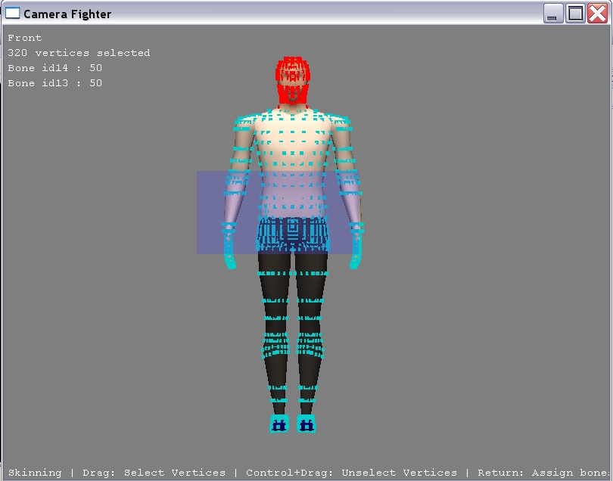Rysunek 3: Proces skórowania modelu
Animacja szkieletowa
Gdy wszystkie wierzchołki zostaną już przypisane do kości, można przejść do tworzenia animacji opierających się na ruchu szkieletu.
W lewym górnym rogu edytora wyświetlany jest numer edytowanej klatki oraz ilość wszystkich klatek animacji. Obok widnieje licznik postępu – wyświetla moment animacji który obecnie widać oraz całkowitą długość animacji. W nawiasach podane są dodatkowo te same informacje dla pojedynczej klatki kluczowej. Postęp animacji jest również przedstawiony graficznie w prawym górnym rogu ekranu. Czarne kreski oznaczają początek klatek kluczowych, natomiast biała kreska to obecna pozycja animacji.
Klatka kluczowa może składać się z dwóch etapów – zamrożenia i interpolacji. Etapy te oznaczone są na pasku postępu odpowiednio niebieskim i zielonym kolorem. Gdy animacja znajduje się w stanie zamrożenia, pozycja szkieletu jest wierną kopią pozycji zdefiniowanej dla danej klatki. Gdy przejdziemy do etapu interpolacji, pozycja będzie płynnie przechodziła do pozycji zdefiniowanej w kolejnej klatce (bądź do stanu spoczynku dla ostatniej klatki). Czas trwania etapów obecnie oglądanej klatki można zdefiniować klikając przycisk [KF Time] na dole ekranu.
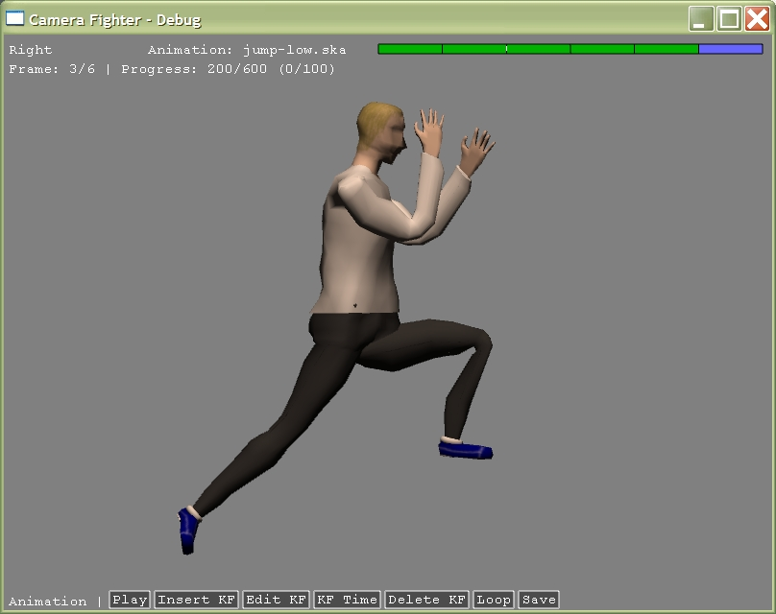Rysunek 4: Edytor animacji szkieletowych
Przewinięcia obecnie oglądanego momentu animacji można dokonać na kilka sposobów:
- Przycisk [Play] (domyślnie skrót 'P') – uruchomienie animacji – przytrzymywanie klawisza modyfikacji (domyślnie 'Control') spowolni bieg czasu
- Klawisz modyfikacji + klawisz lewo / prawo (domyślnie 'Control' + strzałka w lewo / prawo) – płynne przewijanie animacji we wskazanym kierunku
- Klawisz modyfikacji + klawisz lewo / prawo (domyślnie 'Control' + strzałka w dół / górę) – przeskoczenie do początku / końca klatki
Pozostałe opcje dostępne dostępne podczas edycji animacji:
- [Play] (skrót 'P') – omówione powyżej
- [Insert KF] – wstawia nową klatkę kluczową na bieżącej pozycji, stan szkieletu będzie taki jak widać obecnie
- [Edit KF] – edytuje bieżącą klatkę kluczową
- [KF Time] – umożliwia podanie czasów zamrożenia i interpolacji bieżącej klatki
- [Delete KF] (skrót 'Delete') – usuwa bieżącą klatkę
- [Loop] – wskazuje iż animacja będzie odtwarzana w kółko – ostatnia klatka będzie interpolowana do pierwszej klatki, a nie do pozycji spoczynkowej
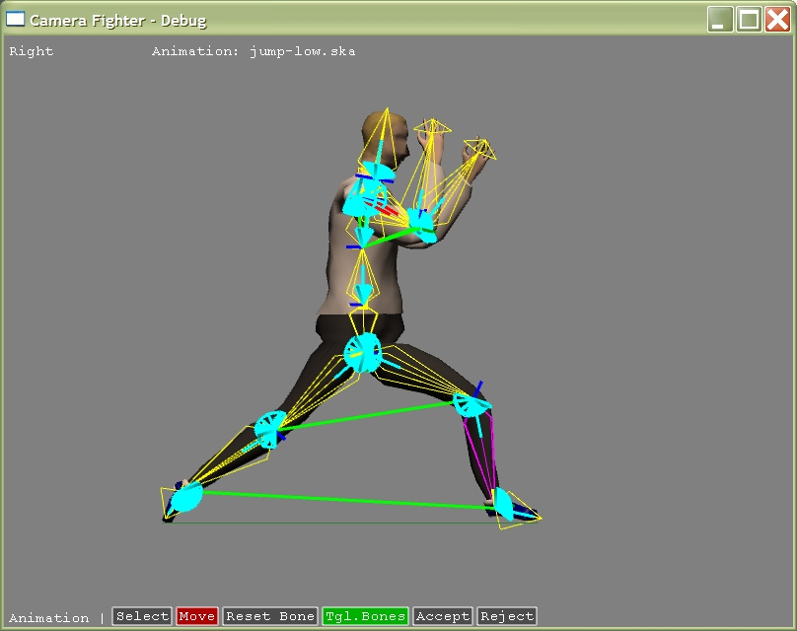Rysunek 5: Edycja klatki kluczowej
- [Save] – umożliwia zapisanie animacji do pliku
Tworząc nową animację, posiadamy pojedynczą klatkę o długości 1 sekundy. Klikając przycisk [Edit KF] przejdziemy w tryb edycji bieżącej klatki. Edytując klatkę mamy dostępne następujące polecenia:
- [Select] (domyślnie skrót 'N') – kliknięcie na wskazanej kości spowoduje jej zaznaczenie i przejście do trybu [Move], kliknięcie na wolnej przestrzeni zaznaczy kość podstawową
- [Move] (skrót 'M') – przeciąganie myszką powoduje obrót zaznaczonej kości
- [Reset Bone] (skrót 'Delete') – anuluje obroty zaznaczonej kości
- [Tgl. Bones] (skrót 'B' – dostępny również z pozostałych ekranów edytora) – pokazuje bądź ukrywa szkielet
- [Accept] (skrót 'Enter') – akceptuje zmiany szkieletu i wraca do edycji animacji
- [Reject] (skrót 'Escape') – anuluje zmiany szkieletu i wraca do edycji animacji
Gdy mamy utworzoną pierwszą klatkę, możemy przejść do etapu dodawania kolejnych klatek. Bardzo często chcemy aby animacja kończyła się w pozycji początkowej.
Za pomocą prostej sztuczki możemy spowodować wykonanie wiernej kopii pierwszej klatki na pozycji końcowej:
- włączyć zapętlanie animacji ([Loop])
- przejść na koniec animacji ('Control' + 'strzałka do góry')
- wstawić nową klatkę ([Insert KF] -> [Accept])
- jeśli nie potrzebne, wyłączyć zapętlenie animacji ([Loop])
Do kopiowania klatki sąsiadującej z wstawianą klatką, można zastosować podobną sztuczkę:
- przesunąć się do początku kopiowanej klatki
- wstawić nową klatkę ([Insert KF] -> [Accept])
- ustawić czas trwania obu klatek ([KF Time])
Definiowanie BVH
Zastosowanie Hierarchii Brył Otaczających podczas detekcji kolizji ma trzy zalety – po pierwsze, umożliwia ona wczesne wykrycie braku kolizji, bez szczegółowej analizy wszystkich elementów modelu. Po drugie, detekcja kolizji dla kilku prostych figur geometrycznych jest znacznie szybsza od testowania złożonych siatek 3D. Na koniec, informacja o zderzeniu z bryłą opisującą np. całą ścianę niesie ze sobą dużo szerszy kontekst niż wiedza o zderzeniu z niewielkim trójkątem.
Gra potrafi automatycznie wygenerować Hierarchię Brył Otaczających bazującą na sześcianach zorientowanych oraz na najniższym poziomie, na detekcji kolizji między trójkątami siatki 3D. Edytor modeli umożliwia stworzenie własnej hierarchii, która będzie bazować tylko na bryłach otaczających – daje to dużo prostszą hierarchię, która jednocześnie lepiej wpasowuje się w prawidłowy kształt elementu.
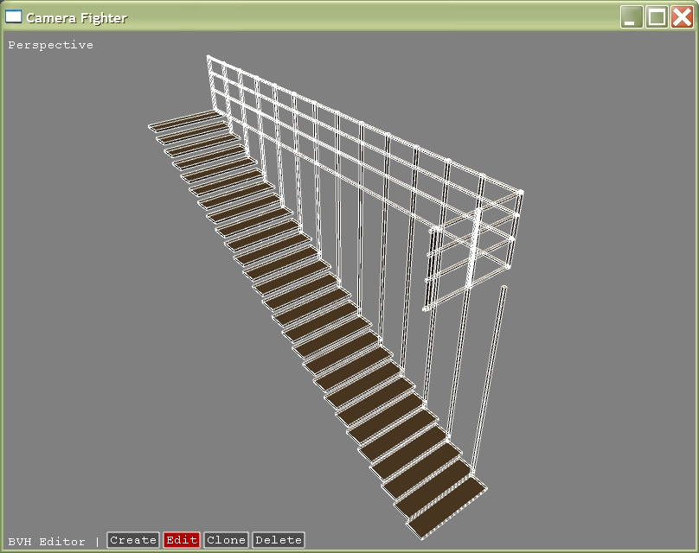Rysunek 6: Edycja Hierarchii Brył Otaczających
Edytor posiada cztery polecenia:
- [Create] – wchodzi w tryb tworzenia nowej figury – po wyborze typu nowej figury (sfera, kapsułka, pudełko), przechodzi w tryb edycji
- [Edit] – po kliknięciu na figurze, wchodzi w tryb jej edycji
- [Clone] – po kliknięciu na figurze, tworzy jej kopię i wchodzi w tryb edycji
- [Delete] – po kliknięciu na figurze, usuwa ją
Edycja każdego typu figury wygląda nieco odmiennie.
- Sfera
  - przeciąganie myszką zmienia promień
  - przytrzymanie klawisza modyfikacji (domyślnie 'Control'), a następnie kliknięcie i przeciąganie myszką przemieszcza figurę
- Kapsułka
  - przeciąganie w okolicach centrum figury zmienia promień
  - przeciąganie w okolicach końców figury zmienia długość
  - zmiana długości przy wciśniętym drugorzędnym klawiszu modyfikacji (domyślnie 'Shift') powoduje dodatkowo obrót figury
  - przemieszczanie jak dla sfery
- Pudełko
  - przeciąganie w okolicach końców wskazanych osi powoduje zmianę szerokości w danym wymiarze
  - zmiana szerokości z wciśniętym drugorzędnym klawiszem modyfikacji (domyślnie 'Shift') powoduje dodatkowo obrót figury
  - przemieszczanie jak dla sfery, bądź przez przeciąganie daleko od zakończeń osi
  - Konfiguracja
    - Wstęp
Obecnie brakuje wizualnej konfiguracji gry. Jej zachowanie można zmienić w plikach konfiguracyjnych – część z nich była wymieniona przy okazji prezentacji podsystemu z którym są powiązane. W rozdziale tym przedstawiony zostanie krótki przewodnik po plikach konfiguracyjnych gry. Wiele opcji można zmienić dynamicznie, w trakcie działania programu, szczegółowa lista poleceń dla bieżącej sceny dostępna jest w pomocy konsolowej (polecenie '?' w konsoli).
Wszystkie pliki konfiguracyjne przestrzegają następujących zasad:
- puste linie oraz linie zaczynające się od znaku '#' są ignorowane
- nierozpoznana treść linijki jest ignorowana
- główne sekcje rozpoczynają się linijką [nazwa_sekcji]
- gdy nazwa sekcji nie jest rozpoznawana, to wszystkie linijki, aż do kolejnej sekcji są ignorowane. Właściwość ta jest często wykorzystywana w plikach definiujących mapy, do pomijania modeli używam sekcji [skip model]
- treść linijki następująca po wymaganych parametrach jest pomijana, ale dla przejrzystości, poprzedzam takie komentarze znakiem '#'
Lighting 2 # 0 = none, 1 = basic, 2 = full
- parametry tekstowe wczytywane są jako pojedyncze słowa, chyba że cały ciąg objęty zostanie cudzysłowami, aby zawrzeć cudzysłów w ciągu, należy wstawić dwa cudzysłowy obok siebie:
name "Dluga nazwa z ""cudzyslowami"" w tresci"
- gdy jakaś opcja jest nieobecna, przyjmuje się dla niej wartość domyślną
    - Gra
Plik \Data\config.txt zwiera główne opcje wpływające na zachowanie gry. W domyślnej wersji tego pliku znajduje sie lista wszystkich dostępnych opcji. Konfiguracja podstawowa dzieli się na dwie sekcje – [graphics] i [general].
Sekcja graficzna
- lighting [0/1/2] – konfiguracja renderowania świateł
  - 0 – brak świateł
  - 1 – jedno światło w nieskończoności
  - 2 – światła zdefiniowane w pliku definiującym mapę
- shadows [0/1] – czy renderować cienie
- shaders [0/1] – czy korzystać z programów po stronie GPU
- multisampling [0/1/2/...] – poziom antyaliasingu (będzie pomnożony *2)
- useVBO [0/1] – czy renderować z wykorzystaniem rozszerzenia VBO (jeśli jest dostępne) – pomocne gdy VBO generuje błędy (zdarzyło mi się to na jednym laptopie)
- shadowMap [2^{n}] – wielkość tekstury dla teksturowych cieni (shadow maps), w obecnej wersji wszystkie cienie są rzucane objętościowo (shadow volumes) i parametr ten nie ma znaczenia
- vSync [0/1] – czy karta ma oczekiwać na synchronizację pionową monitora – warto wyłączyć by przekonać się o faktycznej wydajności programu
- windowX [liczba] – początkowa szerokość okna aplikacji
- windowY [liczba] – początkowa wysokość okna aplikacji
- fullScreen [0/1] – czy gra ma rozpocząć się w trybie pełnoekranowym (można przełączyć dynamicznie klawiszem F11)
- fullScreenX [liczba] – szerokość aplikacji pełnoekranowej (musi być obsługiwana przez kartę graficzną)
- fullScreenY [liczba] – wysokość aplikacji pełnoekranowej (musi być obsługiwana przez kartę graficzną)
- show_ShadowVolumes [0/1] – czy pokazywać obrys cieni objętościowych
- show_Skeleton [0/1] – czy pokazywać szkielet postaci
- show_BVH [0/1] – czy pokazywać najniższy poziom BVH
- show_Cameras [0/1] – czy pokazywać symboliczne obrysy kamer
Sekcja ogólna
- console [0/1] – czy konsola ma być dostępna
- scene [menu/game/test] – wybór sceny początkowej
  - menu – po uruchomieniu gry zobaczymy menu
  - game – gra od razu uruchomi się w trybie rozgrywki, pokazując mapę z pliku \Dane\models\level_*.map, gdzie * zdefiniowana jest przez opcję level
  - test – uruchomiona zostanie scena testująca BVH (zmiana figur: 0-9)
- level [liczba] – początkowy poziom scen game i test
- speed [liczba] – mnożnik zmiennoprzecinkowy prędkość rozgrywki
- logging [0/1/2/3] – poziom logowania błędów do pliku /Data/log.txt
  - 0 – prawie nic nie jest raportowane
  - 1 – logowane są ważne błędy
  - 2 – logowane są wszystkie błędy
  - 3 – logowane są wszystkie błędy oraz ostrzeżenia
- 3dsTo3dx [0/1] – czy napotkane w mapach modele 3ds mają być automatycznie zapisywane do plików 3dx – włączenie grozi nadpisaniem istniejących modeli
    - Klawiatura
Plik \Data\keyboard.txt zwiera mapowanie klawiatury na kody funkcyjne. W pierwszej kolumnie znajduje się nazwa klawisza zdefiniowana w pliku \Data\keys.txt (nazwa klawisza nie może zawierać spacji). W drugiej kolumnie podaje się numeryczny kod funkcyjny – powiązanie tych numerów z nazwami można znaleźć w pliku \Source Files\InputCodes.h.
    - Kamery
W pliku \Data\cameras.txt znajduje się konfiguracja widoku z kamer podczas rozgrywki. Domyślnie jest to podział na trzy ujęcie – od boku, od góry oraz z oczu pierwszego gracza. W plikach \Data\cameras_*.txt znajdują się alternatywne ustawienia kamer.
Plik konfiguracyjny może zawierać dowolną ilość sekcji [camera human] lub [camera free]. Napotkanie jednej z tych sekcji rozpoczyna definicję nowej kamery podanego typu.
Główne opcje kamery:
- name [tekst] – nazwa ujęcia
- eye [x y z] – pozycja obserwatora
- center [x y z] – pozycja punktu obserwacji
- up [x y z] – wektor wskazujący górę ekranu
- speed [liczba] – zmiennoprzecinkowa szybkość śledzenia kamery
- (viewport) – rozpoczyna podsekcję definiującą okno docelowe
  - left [0-100] – procent szerokości okna gdzie zaczyna się widok
  - top [0-100] – procent wysokości okna gdzie zaczyna się widok
  - width [0-100] – szerokości widoku
  - height [0-100] – wysokość widoku
- (fov) – rozpoczyna podsekcję definiującą rzut, ustawia typ rzutu na prostopadły
  - angle [stopnie] – kąt widzenia kamery, zmienia rzut na perspektywiczny
  - front [liczba] – odległość bliskiej granicy widzenia
  - back [liczba] – odległość dalekiej granicy widzenia
- (track eye), (track center) – rozpoczyna podsekcję definiującą automatyczne śledzenie przez dany punkt
  - mode [tekst] – ustawia tryb śledzenia
    - nothing – wyłącza śledzenie
    - object – śledzenie wybranego obiektu
    - subobject – śledzenie wybranego podobiektu
    - all_center – śledzenie środka wszystkich dostępnych elementów
    - nazwa skryptu – śledzenie z wykorzystaniem określonego skryptu – obecnie dostępne są tylko wbudowane skrypty:
      - EyeSeeAll_Center – skrypt obserwatora – stara się objąć polem widzenia wszystkie dostępne obiekty (od boku). Za centrum widoku przyjmuje średnią ze środków wszystkich obiektów
      - EyeSeeAll_CenterTop – modyfikacja poprzedniego skryptu pozwalająca na widok z góry
      - EyeSeeAll_Radius – skrypt obserwatora – stara się objąć polem widzenia wszystkie dostępne obiekty, za centrum przyjmuje środek bryły otaczającej wszystkie obiekty
  - object – numer śledzonego obiektu
  - subobj – numer śledzonego podobiektu (dla śledzonego obiektu)
  - shift – przesunięcie punktu docelowego w układzie współrzędnych zależnym od skryptu
    - Lista map
Plik \Data\maps.txt przechowuje listę map dostępnych do wyboru w menu. Składa się on z szeregu sekcji [map]. Każda sekcja może zawierać właściwości:
- name [tekst] – wyświetlana nazwa mapy
- file [ścieżka] – ścieżka dostępu do mapy
- img [ścieżka] – ścieżka dostępu do zdjęcia mapy
    - Lista graczy
Postacie dostępne do wyboru w menu są wymienione w pliku \Data\players.txt. Plik ten dzieli się na sekcje [player]. Każda z nich powinna definiować następujące właściwości:
- name [tekst] – wyświetlana nazwa modelu
- model [ścieżka] – plik z modelem graficznym
- fastm [ścieżka] – plik z uproszczonym modelem fizycznym
- customBVH [0/1] – czy ma być stosowana własna, czy automatyczna hierarchia brył otaczających – dla graczy lepiej sprawdza się automatyczna
- mass [liczba] – masa modelu
- style [tekst ścieżka] – nazwa oraz plik definiujący dostępny dla tego modelu styl walki (powtórzenie tej właściwości doda kolejne style)
Poza wymienionymi powyżej opcjami, dostępne są również inne właściwości dostępne dla modeli definiowanych w plikach z mapami. Większość z nich nie ma jednak sensu w tym kontekście (np. wyłączenie fizyki), bądź zostanie nadpisana przez opcje wybrane w menu.
    - Styl walki
Przykładowy styl walki dostępny jest w pliku \Data\models\anim\karate.txt. Plik taki powinien zawierać trzy typy sekcji – [auto], [mirror] oraz [action].
Sekcja “auto”
Sekcja ta zawiera listę akcji, które model może podjąć bez udziału gracza, by przemieścić się do punktu docelowego:
- stop [akcja] – wskazanie akcji spoczynkowej
- step [akcja dystans 0/1] – podana akcja przemieści gracza do przodu o podany dystans, flaga na końcu mówi, czy akcja może zostać przerwana, jeśli cel zostanie osiągnięty przed jej zakończeniem
- back [akcja dystans 0/1] – podana akcja przemieści gracza do tyłu o podany dystans, flaga na końcu mówi, czy akcja może zostać przerwana, jeśli cel zostanie osiągnięty przed jej zakończeniem
- left [akcja kąt 0/1] – podana akcja obróci gracza w lewo o podany kąt (w stopniach), flaga na końcu mówi, czy akcja może zostać przerwana, jeśli cel zostanie osiągnięty przed jej zakończeniem
- right [akcja kąt 0/1] – podana akcja obróci gracza w prawo o podany kąt (w stopniach), flaga na końcu mówi, czy akcja może zostać przerwana, jeśli cel zostanie osiągnięty przed jej zakończeniem
Sekcja “mirror”
Sekcja ta zawiera listę kości, które są lustrzanym odbiciem, np. lewa dłoń z prawą dłonią. Dane te umożliwiają stosowanie tej samej animacji dla obu stron ciała:
- bones [liczba liczba] – dodaje parę podanych kości do listy odbić
Sekcja “action”
Sekcja ta definiuje pojedynczą akcję, jaką może podjąć model. Zastosowanie wskazanych kombinacji klawiszy pozwala na przechodzenie między akcjami. Wszystkie czasy trwania są podawane w milisekundach.
- name [tekst] – nazwa akcji
- anim [ścieżka czas_rozpoczęcia czas_zakończenia] – plik z animacją jaka ma zostać odtworzona w podanej akcji. Zdefiniowanie kilku animacji połączy je w jedną
- time [liczba] – czas trwania animacji, 0 dla zapętlenia
- post [akcja] – następna akcja do wykonania (domyślnie jest to pierwsza zdefiniowana akcja)
- rotate [0/1] – akcja powoduje obrót – po jej zakończeniu macierz modelu zostanie obrócona o różnicę początkowego i końcowego skrętu pierwszej kości (domyślnie 0)
- mirror [0/1] – akcja powoduje odwrócenie pozycji – po jej zakończeniu wszystkie animacje będą odbijane w lustrze (domyślnie 0)
- (combo) – rozpoczyna podsekcję definiującą możliwe przejście do innej akcji
  - action [akcja] – akcja docelowa
  - key [nazwa] – przycisk powodujący przejście do kolejnej akcji, dostępne przyciski to: Forward, Backward, *, *Punch, *Kick, *HandGuard, *LegGuard. * = Left / Right
  - first [liczba] – czas otwarcia okna w którym można wykonać kombinację (domyślnie 0)
  - last [liczba] – czas zamknięcia okna w którym można wykonać kombinację (domyślnie 0 = nieskończoność)
  - time [liczba] – moment rozpoczęcia docelowej akcji, jeśli czas zamknięcia okna kombinacji jest różny od zera, to do wartości tej zostanie dodany czas jaki upłynął od otwarcia okna kombinacji (domyślnie 0)
  - prec [0/1] – jeśli 1, to do time nie będzie dodawany czas jaki upłynął od otwarcia okna kombinacji (domyślnie 0)
  - shift [0/1] – jeśli 1, to macierz pozycji postaci zostanie przemieszczona w momencie wykonania kombinacji o przesunięcie kości podstawowej
    - Mapa
Przykładowa mapa dostępna jest w pliku \Data\models\level3.map. Definicja mapy składa się z czterech rodzajów sekcji – [general], [light], [model], [person].
Sekcja główna
Sekcja [general] definiuje globalne ustawienia mapy. Można w niej również wskazać inne mapy, które powinny zostać dołączone do bieżącej mapy.
- import [ścieżka] – ścieżka do dodatkowej mapy, która powinna zostać wczytana
- skybox [ścieżka] – ścieżka do modelu 3D, który będzie służył jako niebo
- skycolor [r g b] – kolor nieba, wartości kolorów w przedziale [0.0, 1.0]
- spawn1rot [x y z] – obrót pierwszego gracza
- spawn1pos [x y z] – pozycja pierwszego gracza
- spawn2rot [x y z] – obrót drugiego gracza
- spawn2pos [x y z] – pozycja drugiego gracza
Oświetlenie
Sekcja [light] definiuje pojedyncze światło.
- type [nazwa] – typ światła
  - infinite – światło nieskończone
  - point – światło punktowe
- state [1/0] – czy światło jest włączone
- position [x y z] – pozycja światła punktowego
- direction [x y z] – kierunek światła nieskończonego
- color [r g b] – kolor światła, wartości kolorów w przedziale [0.0, 1.0]
- softness [0.0-1.0] – miękkość rzucanych cieni
- spot_dir [x y z] – kierunek snopa światła
- spot_cut [kąt] – szerokość snopa światła
- spot_att [liczba] – tłumienie snopa światła
- att_const [liczba] – współczynnik stałego tłumienia światła
- att_linear [liczba] – współczynnik liniowego tłumienia światła
- att_square [liczba] – współczynnik kwadratowego tłumienia światła
Obiekty
Sekcja [model] definiuje pojedynczy model znajdujący się na scenie. Jedyną wymaganą właściwością jest ścieżka do pliku z modelem.
- name [tekst] – nazwa modelu
- model [ścieżka] – plik z modelem graficznym
- fastm [ścieżka] – plik z uproszczonym modelem fizycznym
- customBVH [0/1] – czy ma być stosowana własna, czy automatyczna hierarchia brył otaczających – dla postaci lepiej sprawdza się automatyczna, dla martwych obiektów własna
- position [x y z] – pozycja modelu – kolejne wpisy będą ze sobą łączone
- rotation [x y z] – obrót modelu – kolejne wpisy będą ze sobą łączone
- velocity [x y z] – prędkość we wskazanym kierunku, position i rotation zerują prędkość
- physical [0/1] – czy obiekt podlega ciążeniu
- locked [0/1] – czy obiekt jest stacjonarny (czy nie może się przemieszczać)
- mass [liczba] – masa obiektu
- restitution [liczba] – współczynnik odbicia – jaki procent energii zostanie przekazane drugiemu obiektowi
- restitution_self [liczba] – współczynnik odbicia – ile energii zostanie zachowane
- shadows [0/1] – czy obiekt rzuca cienie
W sekcji [person] można użyć dowolne właściwości sekcji [model], ponadto dochodzą następujące parametry:
- animation [ścieżka czas_rozpoczęcia czas_zakończenia] – plik z animacją jaka ma być odtwarzana dla modelu (czas podany w ms)
- style [tekst ścieżka] – nazwa oraz plik definiujący dostępny dla tego modelu styl walki
- control [nazwa] – typ kontroli nad obiektem
  - camera – obiekt kontrolowany kamerą
  - network – obiekt kontrolowany przez sieć (projekt)
  - comboard – obiekt kontrolowany klawiaturą
  - ai – obiekt kontrolowany AI
- enemy [liczba] – przeciwnik na którym postać będzie skupiała uwagę
- Silnik graficzny
  - Wstęp

  - Menadżer tekstur

  - Menadżer czcionek

  - Rozszerzenia OpenGL

  - Renderowanie modeli 3dx
    - Wstęp

    - Renderowanie jednoprzebiegowe

    - Renderowanie do bufora głębi

    - Renderowanie oświetlenia otoczenia

    - Renderowanie oświetlenia rozproszonego i odblaskowego

  - Renderowanie sceny 3d
    - Renderowanie jednoprzebiegowe

    - Renderowanie wieloprzebiegowe

    - Renderowanie odroczone
  - Programowanie pod GPU
    - GLSlang
    - HLSL
- Silnik fizyczny
  - Detekcja kolizji
    - Wstęp
Detekcja kolizji jest niezbędnym elementem każdego symulatora fizyki. Nie mając informacji o zachodzących zderzeniach, symulator nie mógłby na nie zareagować. Obiekty poruszałyby się w 'świecie duchów', przenikając się nawzajem. Ruch byłby jedynie skutkiem zaszytych w silniku sił, takich jak np. siła ciążenia. Obserwowanie takiego świata nie było by ani pouczającym, ani zajmującym widowiskiem.
W wyniku detekcji kolizji silnik fizyczny otrzymuje informacje które umożliwiają symulację oddziaływań między ciałami. Dzięki tej wiedzy możemy przenieść się ze 'świata duchów' do świata materialnego. Detektory najczęściej wykrywają kolizje na jeden z dwóch sposobów: metodą a priori bądź a posteriori [Wiki_CD].
W metodzie a posteriori silnik porusza symulację o pewien mały krok do przodu, a następnie sprawdza, czy istnieją obiekty które przecinają się. W każdym kroku symulacji tworzona jest lista przecinających się obiektów. Na bazie tej listy poprawiane są pozycje i trajektorie ruchu kolidujących obiektów. Nazwa metody bierze się stąd, iż najczęściej symulator przeskoczy moment zaistnienia kolizji i dopiero po jej zaistnieniu podejmuje akcję.
Odmiennym podejściem cechuje się metoda a priori. W metodzie tej algorytm detekcji kolizji musi potrafić przewidzieć dokładne trajektorie obiektów. Wykorzystując tę wiedzę, może precyzyjnie określić moment zderzenia, dzięki czemu ciała nigdy się nie przetną. Momenty kolizji znane są jeszcze przed przemieszczeniem ciał. Niestety kosztem tej wiedzy jest duże skomplikowanie numeryczne algorytmu.
Przewagą metody a posteriori jest możliwość logicznego rozdzielenia algorytmu fizycznego od detektora kolizji. Detektor nie musi mieć wiedzy o zmiennych fizycznych opisujących ruch obiektów oraz o rodzajach materiałów z których są wykonane. Problemem tej metody jest jednak etap poprawiania niezgodnych z fizyką pozycji obiektów, przez co metoda a priori cechuje dużo większą dokładnością i stabilnością symulacji.
Specjalnym przypadkiem do rozpatrzenia jest stan spoczynku. Jeżeli odległość oraz ruch dwóch obiektów względem siebie jest poniżej pewnego progu, ciała powinny przejść w stan spoczynku, z którego zostaną wyrwane dopiero pod działaniem nowej siły.
    - Algorytm detekcji kolizji
Oczywistym podejściem do detekcji kolizji jest sprawdzenie kolizji między wszystkim parami symulowanych obiektów. Ponieważ modele 3d składają się ze zbioru trójkątów, detekcja kolizji sprowadza się do sprawdzenia czy nie doszło do przecięcia trójkątów jednego z obiektów z trójkątami drugiego. Powstało wiele różnych algorytmów badających czy doszło do przecięcia dwóch trójkątów.
Jako bazę detektora wybrałem algorytm 'Fast Triangle-Triangle Intersection Test' autorstwa Oliviera Devillers oraz Philippe'a Guigue z INRIA [RR4488]. Algorytm ten w pierwszym kroku sprawdza czy trójkąty przecinają wzajemnie płaszczyzny na których leżą. Jest to niezbędny warunek by mogło dojść do kolizji. Jeżeli istnieje potencjalna kolizja, wystarczy przeprowadzić cztery kolejne testy by uzyskać ostateczne rozstrzygnięcie.
Algorytmy wykrywania przecinających się trójkątów są obecnie uproszczone do granic możliwości. Modele obiektów składają się najczęściej z co najmniej kilkuset trójkątów, a modele postaci mogą być zbudowane nawet z kilku milionów trójkątów. Jak łatwo wyliczyć, sprawdzenie kolizji zachodzącej między dwoma modelami może wymagać przeprowadzenia od dziesiątek tysięcy do milionów testów kolizji trójkątów. Grafika komputerowa umożliwia wykorzystanie sztuczek związanych z mapowaniem modelu, które umożliwiają ograniczenie ilości wierzchołków bez wyraźnej straty na jakości wizualnej. Kolejną techniką obniżającą ilość wierzchołków jest przygotowanie dla detektora kolizji modelu fizycznego, będącego uproszczoną wersją modelu pokazywanego na ekranie. Pozwala to na opisanie modelu postaci za pomocą jedynie kilkudziesięciu do kilkuset wierzchołków. Nadal daje to jednak kilka tysięcy testów dla tylko jednej pary obiektów.
W celu ograniczenia ilości wymaganych testów kolizji trójkątów, stosuje się kilka technik umożliwiających przycinanie zbioru potencjalnych trójkątów mogących wejść w kolizję z innym obiektem, a także przycinanie zbioru obiektów które mogą się ze sobą przeciąć.
    - Hierarchie brył otaczających
Technika ta polega na podziale obiektu na hierarchiczne drzewo mniejszych elementów. Każdy węzeł drzewa zawiera informację o otaczającej go bryle. Bryłą tą najczęściej są sfery, sześciany bądź walce.
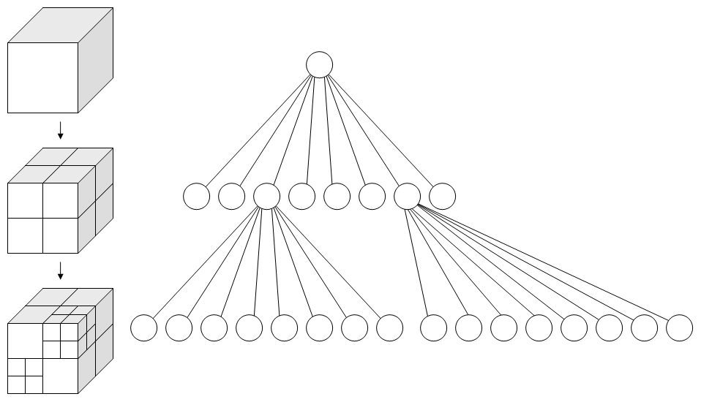Rysunek 7: Hierarchiczny podział przestrzeni (na przykładzie Drzewa Ósemkowego) – źródło Wikipedia
Jeżeli bryła otaczająca dany węzeł przecina się z bryłą otaczającą węzeł należący do innego obiektu, to oznacza, że występuje potencjalna kolizja obiektów. Aby ją rozstrzygnąć, należy sprawdzić czy zachodzą kolizje między bryłami otaczającymi węzły niższego rzędu. Jeśli algorytm dojdzie do najniższego rzędu hierarchii brył otaczających, będzie musiał dokonać testu kolizji między trójkątami należącymi do tych najmniejszych węzłów w hierarchii. Dzięki zastosowaniu tej techniki już pierwszy test może wykluczyć kolizję między obiektami. Co więcej, wszystkie testy przeprowadzane w węzłach drzewa operują na prostych bryłach geometrycznych, pozwalających na efektywne sprawdzenie czy zachodzi kolizja. Dopiero test najniższego rzędu wymaga badania kolizji między trójkątami, jednakże jest ich na tym poziomie tylko od kilku do kilkunastu dla każdego z węzłów.
Projektując detektor, warto się również zastanowić, jak wielką precyzję wykrywania kolizji wymaga nasza symulacja. Prawdopodobnie możemy całkowicie zrezygnować z testowania kolizji między trójkątami, gdyż wystarczy nam przybliżenie zapewnione przez hierarchię brył otaczających.
[dopisać doświadczenia z implementacji]
    - Wybór obiektów mogących kolidować
Złożona scena 3d może składać się z bardzo dużej ilości obiektów. Obiekt poruszający się np. na scenie rozgrywającej się w mieszkaniu może wejść w kolizję z dużą ilością obiektów. Mogą to być zarówno drobne modele przedstawiające np. książki, ale też obiekty znaczniejszych rozmiarów przedstawiające meble i ściany. Sprawdzanie czy poruszający się obiekt wchodzi w kolizję z wszystkim modelami w scenie niepotrzebnie mnoży ilość przeprowadzanych testów, wpływając na znaczne obniżenie szybkości detekcji kolizji. Jeśli postać znajduje się w kuchni, to niema najmniejszego sensu sprawdzanie, czy przypadkiem nie zderzyła się z wanną mieszczącą się na drugim końcu mieszkania. W celu wyeliminowania takich zbędnych testów stosuje się techniki podziału przestrzeni.
Najbardziej uniwersalnym sposobem podziału przestrzeni jest zastosowanie drzewa BSP (Binary Space Partitioning - Binarny Podział Przestrzeni). Każdy węzeł takiego drzewa dzieli opisywaną przez siebie przestrzeń na dwie podprzestrzenie leżące po przeciwnych stronach pewnej hiperpłaszczyzny. Drzewo takie można zastosować do podziału przestrzeni o dowolnej wymiarowości. Pozwala ono na bardzo szybkie odrzucenie obiektów znajdujących się poza rozpatrywaną podprzestrzenią.
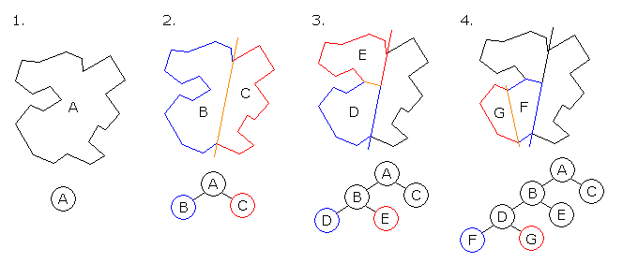Rysunek 8: Drzewo Binarnego Podziału Przestrzeni – źródło Wikipedia
Drzewo BSP dobrze nadaje się do opisu zamkniętych pomieszczeń, jednakże otwarte przestrzenie lepiej opisują drzewa ósemkowe (lub czwórkowe dla przestrzeni dwuwymiarowych). Drzewa takie polegają na otoczeniu sceny sześcianem, który jest następnie dzielony na osiem mniejszych sześcianów. Podział taki zagłębia się rekurencyjnie, aż do osiągnięcia ustalonego kryterium – zadanej głębokości lub minimalnej ilości obiektów w minimalnym sześcianie. Obiekt przypisywany jest do minimalnego sześcianu w którym może się pomieścić oraz wewnątrz którego znajduje się jego środek ciężkości. Wybierając obiekty które mogą wejść w kolizję z danych modelem, należy sprawdzić wszystkie obiekty znajdujące się w jego sześcianie (a więc i w jego sześcianach niższych rzędów) oraz sąsiednie sześciany. W praktyce sprawdzając sześciany sąsiadujące, wystarczy przejrzeć te leżące po stronie rosnących współrzędnych – kolizje z pozostałymi sąsiadami zostały sprawdzone podczas badania kandydatów dla obiektów należących do tamtych podprzestrzeni.
  - Symulacja fizyki
    - Opis dynamiczny
Posiadając wiedzę o siłach oddziałujących na obiekty oraz kolizjach do których doszło, można przejść do symulacji ruchu. Przykładowym podejściem może być otwarcie podręcznika do fizyki i zastosowanie przedstawionych w nim wzorów opisujących ruch.
Stosując opis dynamiczny na poziomie modelu jako całości, należałoby uwzględnić w algorytmie takie wielkości jak pozycja, prędkość, masa obiektu, a także działające nań siły. Model taki jest w najprostszym przypadku ciałem sztywnym, nie można więc również zapomnieć o opisujących ruch obrotowy momencie bezwładności oraz momencie siły. Gdy zechcemy symulować ciała odkształcalne, takie jak materiały, powierzchnie elastyczne, bądź rośliny, nasz algorytm rozrośnie się jeszcze bardziej.
[dopisać doświadczenia z implementacji]
    - Całkowanie Verlet'a
Alternatywne podejście do symulacji zachowania się ciał fizycznych zastosowano po raz pierwszy w grze Hitman: Codename 47. Rozwiązanie to przedstawił w swym artykule dyrektor do spraw badań i rozwoju w firmie IO Interactive, Thomas Jakobsen [Jacob]. Polega ono na rozbiciu obiektu na zbiór punktów materialnych i rozpatrywaniu ruchu każdego punktu osobno. Ponadto, w celu poprawy stabilności algorytmu, zrezygnowano z przechowywania prędkości cząsteczki. W efekcie każda cząsteczka opisywana jest przez cztery wielkości fizyczne: pozycję, pozycję w poprzedniej klatce (wymagana do wyliczenia faktycznej prędkości), masę oraz wypadkowe przyśpieszenie cząsteczki. Cały opis ruchu pojedynczego punktu materialnego sprowadza się do następującego wzoru:
x_{t+1} = 2 · x_{t} – x_{t-1} + a · Δt²
Podejście to nazywa się całkowaniem Verlet'a i jest szeroko wykorzystywane w symulacji dynamiki molekularnej. Prędkość ciała zaszyta jest w tym wzorze pod postacią różnicy położenia w w stałej jednostce czasu: x_{t} – x_{t-1}.
    - Nakładanie ograniczeń na punkty materialne
Za pomocą chmury niezależnych punktów materialnych, możemy opisać co najwyżej silnik cząsteczkowy. Jeśli jednak chcielibyśmy by nasze cząsteczki opisywały bardziej złożone ciała, musimy nałożyć na nie ograniczenia.
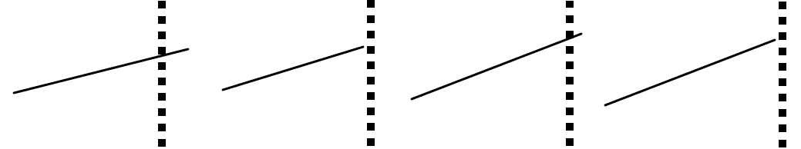Rysunek 9: Kolejne kroki procesu spełniania ograniczeń.
W podejściu przedstawionym przez Jakobsena zbiór ograniczeń nałożonych na system spełniany jest poprzez relaksację. Proces ten postaram się opisać na przykładzie dwóch cząsteczek opisujących sztywny pręt. Odległość między tymi cząsteczkami musi być stała. Dodatkowo pręt nie powinien przebić żadnego innego obiektu. Na rysunku 3a widzimy sytuację w której to drugie ograniczenie zostało naruszone. Pręt przechodzi przez ścianę reprezentowaną przez przerywaną linię. W pojedynczym kroku symulacji, przez zadaną ilość iteracji, silnik będzie po kolei spełniał każde z ograniczeń. W ramach spełniania tego ograniczenia, punkt który przebił ścianę został rzutowany na poprawną pozycję. Spełnienie tego ograniczenia naruszyło jednak ograniczenie drugie – cząsteczki znalazły się zbyt blisko siebie (rys. 3b). Aby spełnić ten warunek, punkty muszą zostać rozsunięte – spowoduje to jednak ponowne przebicie ściany (rys. 3c). W kolejnych iteracjach relaksacji ograniczenia będą naruszane w coraz mniejszym stopniu, aż w końcu wszystkie zostaną spełnione.
Co interesujące, w pojedynczej klatce symulacji nie musimy doprowadzać do spełnienia wszystkich ograniczeń. Korygowanie pozycji cząsteczek może być kontynuowane w kolejnych klatkach.
    - Symulacja ciał odkształcalnych
Aby opisać zachowanie ciał odkształcalnych, takich jak ubrania bądź rośliny, wystarczy każdy wierzchołek siatki modelu symulować jako pojedynczy punkt materialny. Na punkty te powinny zostać nałożone warunki zachowania stałej odległości pokrywające się z krawędziami trójkątów siatki. Dla uzyskania ładnej animacji takich ciał wystarczy tylko pojedyncza iteracja relaksacji na klatkę symulacji.
    - Symulacja ciał sztywnych
Najprostszym sposobem na przedstawienie ciała sztywnego, jest zastosowanie takiego samego podejścia jak dla ciał odkształcalnych, lecz z nałożeniem ograniczeń stałej odległości na wszystkie pary wierzchołków. Wydajniejszym podejściem jest jednak opisanie całego ciała sztywnego z wykorzystaniem jedynie czterech punktów materialnych połączonych ograniczeniami stałej odległości. Ustawienie tych cząstek w konfiguracji np. czworościanu foremnego zapewni 6 stopni swobody, a więc dokładnie tyle, ile posiada ciało sztywne. W zależności od sposobu ustawienia cząsteczek, ciało będzie miało różny moment bezwładności.
Jedynym problemem jaki pozostaje do rozwiązania jest rozłożenie siły przyłożonej do pewnego punktu (np. punktu kolizji) na siły składowe działające na poszczególne cząsteczki. Dowolny punkt w przestrzeni może być przedstawiony jako liniowa interpolacja punktów materialnych które symulujemy. Korzystając z parametry tej interpolacji możemy dokonać operacji odwrotnej by proporcjonalnie rozłożyć siłę pomiędzy wszystkie cząsteczki.
[dopisać doświadczenia z implementacji]
    - Fizyka szkieletu
Silnik oparty na całkowaniu Verlet'a bardzo dobrze nadaje się również do symulowania fizyki ciał posiadających szkielet. Wystarczy stawy przedstawić jako punkty materialne, a kości jako warunki zachowania stałej odległości. Dodatkowo należy dodać ograniczenia kątowe, które uniemożliwią 'wykręcanie stawów'. Dobrym rozwiązaniem ograniczającym przecinanie się kości postaci (silnik fizyczny rozpatruje tylko kolizje z innymi modelami), jest dodanie warunków minimalnej odległości pomiędzy takimi stawami jak kolana i kostki stóp.
Rysunek 10: Szkielet z nałożonymi ograniczeniami kątowymi.
W przeciwieństwie do innych typów obiektów, cząsteczki reprezentujące stawy muszą być napędzane nie tylko samym procesem całkowania Verlet'a, ale również przez zewnętrzne źródła ruchu, takie jak animacje przygotowane przez artystów. Rozwiązaniem problemu może być algorytm, który będzie mieszał zewnętrzną animację z wynikiem działania całkowania. Waga każdego ze źródeł powinna być zmienna. Jeśli np. model zostanie uderzony z dużą siłą, to kontrolę powinien przejąć silnik Verlet'a. W pozostałych sytuacjach większą wagę powinno się przykładać do 'woli' postaci, czyli animacji narzuconych przez logikę gry.
[dopisać doświadczenia z implementacji]
- Podsumowanie
  - Uwagi i wnioski

  - Możliwości dalszego rozwoju

- Bibliografia
  - Zagadnienia związane z programowaniem gier
[PPG_T1] 'Perełki programowania gier – tom 1' pod redakcją Marca DeLoura, Wydawnictwo Helion 2002
[LIB3DS] Darmowa biblioteka przetwarzająca pliki 3ds
http://ww.lib3ds.org/
  - OpenGL
[GL_TRB] The Red Book
http://fly.srk.fer.hr/~unreal/theredbook/
[GL_TBB] The Blue Book
http://www.rush3d.com/reference/opengl-bluebook-1.0/index.html
[NEHE] NeHe Productions
http://nehe.gamedev.net/
[Tulane] Tulane.edu tutorial
http://www.eecs.tulane.edu/www/Terry/OpenGL/Introduction.html#Introduction
[VBO] Dokumentacja rozszerzenia VBO
http://www.spec.org/gpc/opc.static/vbo_whitepaper.html
[GL_Ext] Dokumentacja rozszerzeń OpenGL
http://www.opengl.org/documentation/specs/man_pages/hardcopy/GL/html/
  - Animacja szkieletowa
[Skel] Animacja szkieletowa z wykorzystaniem shaderów wierzchołków
http://grafika.iinf.polsl.gliwice.pl/doc/09-SKE.pdf
[Anim] Podstawy animacji komputerowej
http://sound.eti.pg.gda.pl/student/sdio/12-Animacja.pdf
  - Detekcja kolizji
[Wiki_CD] Collision Detection – Wikipedia
http://en.wikipedia.org/wiki/Collision_detection
[RR4488] 'Faster-Triangle Intersection Tests' autorstwa Oliviera Devillers i Philippe Guigue z INRIA
http://citeseer.ist.psu.edu/687838.html
ftp://ftp.inria.fr/INRIA/publication/publi-pdf/RR/RR-4488.pdf
  - Fizyka
[Jacob] Advanced Character Physics – Verlet Integration
http://www.gamasutra.com/resource_guide/20030121/jacobson_01.shtml
[Baraff] Physically Based Modeling: Principles and Practice
http://www.cs.cmu.edu/~baraff/sigcourse/
[Wiki_Doll] Ragdoll Physics – Wikipedia
http://en.wikipedia.org/wiki/Ragdoll_physics

- Dodatek – zawartość płyty kompaktowej

